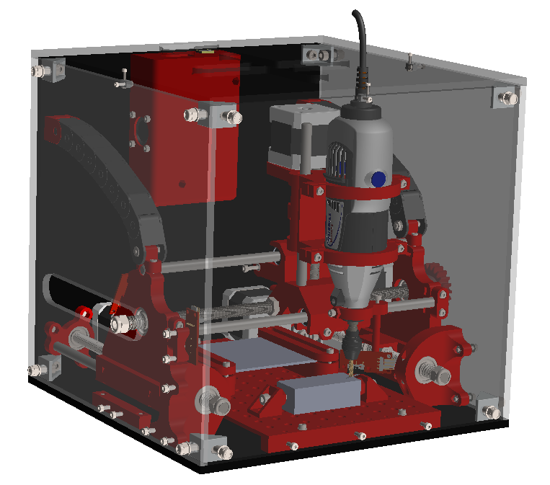

Ins industrial

Mini cnc

Marc Navarro Martínez

INDEX

Tabla de contenido

1. Presentació 3

1.1 Objectius del treball 3

1.2 Definició i concepte de mini-cnc 4

1.3 Món REP-RAP 5

3.Càlculs 5

3.1 Càlcul elèctric 5

Firmware 9

Què és el firmware? 9

GRBL 9

Què és el Look Ahead Planning i per a què s’utilitza? 10

Com instal·lem el GRBL a Arduino? 10

Software 11

Python 11

INKSCAPE 13

JSCUT 15

Mode manual 15

Mode automàtic 17

Importar arxius 17

Crear operacions 18

Visualitzar operacions 19

Descarregar G-code 20

bCNC 20

4.Diferencies/Millores aplicades al nou disseny 27

BASE/CARCASSA 27

LATERALS 28

TAPA INFERIOR 28

CARA POSTERIOR 29

CARA DAVANTERA 29

TAPA SUPERIOR 30

CAIXA D’ELÈCTRONICA 30

CARRO EIX X 32

Sistema anti-backslash 33

CARRO EIX Y 34

CARRO EIX Z 35

AUTOLEVELING 36

Taula de treball i grapes 36

5.Pressupost 37

6.Temps d’impressió de les peces 39

7. Llista de links de compra 41

8.Fonts d’informació 42

# 1. Presentació

## 1.1 Objectius del treball

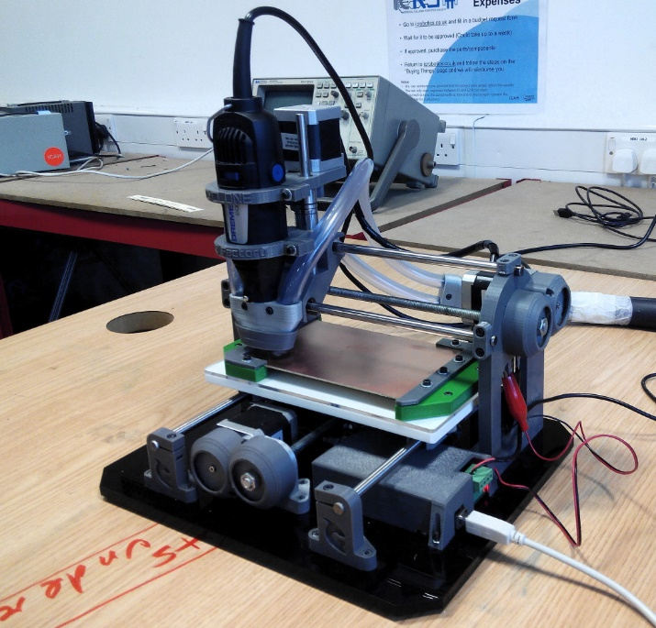El principal objectiu d’aquest treball és la millora i adaptació d’una mini fresadora cnc amateur de pcb’s. Aquesta millora consistirà en la adaptació de la fresadora PCB Cyclone 2.2, que en principi està destinada al fresat de petits circuits i plaques pcb en l’àmbit domèstic.

Les millores que s’aplicaran consistiran en:

* Tancament de la CNC en una carcassa
* Augment de potència de fresat
* Adaptació del capçal per a que sigui multi-usos
* Adaptació per a evitar la restricció de mides a fresar del model inicial
* Millora estructural en la majoria de peces.

Com és evident el disseny no parteix de 0 però si s’efectuaran canvis en la totalitat de les peces. Com no disposo del model original d’aquesta CNC he buscat a la xarxa algun tipus d’arxiu CAD del que pogués extreure les mides bàsiques per a tenir un bon punt de partida. L’únic arxiu CAD que he trobat és un arxiu Sketchup d’una versió anterior però que pel cas serà més que suficient.

## 1.2 Definició i concepte de mini-cnc

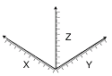Quan fem referència al concepte de CNC ens referim a maquines operades per control numèric per ordinador. Això vol dir que un ordinador converteix el disseny produït pel programari de disseny (CAD) que prèviament ha dibuixat o escanejat una persona, en nombres. Aquests nombres poden ser considerats com les coordenades d'un gràfic que controlen el moviment del capçal de la màquina. D'aquesta manera l'ordinador controla el tall i la conformació del material.

Les coordenades de treball son desplaçades pels eixos X, Y i Z. Això permet que els materials es puguin mecanitzar en tres direccions (fabricació 3D).

Per exemple, el punt "A" al bloc de plàstic té coordenades 30, 26, 33 (veure diagrama). El bloc es compon de milers de coordenades i el capçal va des del conjunt de coordenades on es troba fins al punt que li hem indicat. A mesura que la fresa gira a gran velocitat el capçal viatja a través de tots els conjunts de coordenades, desbasta i modela el bloc, fins a arribar a les coordenades indicades.



A

Les fresadores CNC estan adaptades especialment per al fresat de perfils, cavitats, contorns de superfícies i operacions de tallat de cubs, en què s'han de controlar simultàniament dos o tres eixos de la taula de fresat. Encara que, depenent de la complexitat de la màquina i de la programació efectuada, les fresadores CNC poden funcionar de manera automàtica, normalment es necessita un operador per canviar les freses, així com per muntar i desmuntar les peces de treball.

Entre les indústries que fan servir habitualment fresadores CNC es troben l'automobilística (disseny de blocs de motor, motlles i components diversos), l'aeroespacial (turbines d'avions) i l'electrònica (elaboració de motlles i prototips), a més de les dedicades a la fabricació de maquinària, instrumental i components elèctrics.

En el cas de la nostra mini-cnc no estarà orientada a la industria sinó més aviat a dissenyadors de producte o I+D que necessitin petites peces fresades o gravades ja sigui de fusta, plàstic o xapa.

## 1.3 Món REP-RAP

La principal meta del projecte RepRap és produir un aparell autèntic autorreplicable no per a si mateix, sinó per posar-lo en les mans d'individus d'arreu del planeta amb una mínima inversió de capital. Això permetria el desenvolupament d'un sistema de fàbrica d'escriptori que permetria a qualsevol persona la fabricació d'objectes per a la seva vida quotidiana.

La naturalesa autorreplicativa de RepRap podria facilitar una disseminació viral de les impressores 3D, a més d'afavorir una revolució en el disseny i fabricació de productes, des de la producció comercial d'articles sota patent fins a l'escala personal, basada en llicències lliures. Obrint la possibilitat de dissenyar i manufacturar productes a qualsevol persona, hauria en gran mesura reduir el cicle de treball per a les millores a productes i suport d'una major diversitat de nínxols de productes més gran que la capacitat actual de producció de les fàbriques.

A causa del potencial de l'auto-replicació de la màquina, el creador visiona la possibilitat de distribuir a baix cost màquines RepRap a persones i comunitats, permetent crear (o descarregar d'Internet) productes i objectes complexos sense la necessitat de maquinària industrial costosa. A més es pensa que RepRap evolucionarà de manera exponencial. Això, en teoria li donarà a RepRap el potencial d'esdevenir una poderosa tecnologia disruptiva amb baixos costos en tecnologies de fabricació.

Com hem vist el terme ReRap està destinat més aviat a impressores 3D tot i que gràcies a aquesta iniciativa molts altres projectes s’aprofiten d’aquesta tecnologia. Com és el cas de la nostra mini-CNC. En un futur podria evolucionar i dividir-se en tecnologies aditives i de fresat, però aquesta és sols una especulació.

# 3.Càlculs

## 3.1 Càlcul elèctric

Calibratge de motors

El calibratge del moviment de la impressora en els seus eixos es realitza determinant els impulsos que han d'enviar els motors perquè les corretges o engranatges que mouen facin avançar en la direcció vertical u horitzontal els carros corresponents.

Els paràmetres utilitzats i que tenen en comú els tres eixos són aquests:

1. **Resolució del motor pas a pas.** Els motors NEMA 17 tenen una resolució de 1.8 ° / pas, és a dir, per poder girar una volta completa han de donar 200 passos (360 ° / 1.8 °).

2. **Driver microstepping.** És determinat pel controlador del motor i crea fraccions de passos (micro-passos) dins de cada pas complet que pugui donar el motor. A la placa electrònica RAMPS 1.4 d'aquest projecte s'han utilitzat els controladors G3D A4988 Driver rev 1, similars als programes de control Pololu A4988 i tenen la capacitat de crear 16 micro-passos per cada pas del motor.

Els micro-passos que desitgem cal assignar-los mitjançant jumpers, que van situats just a sota de dels divers controladors.

|  |  |  |  |
| --- | --- | --- | --- |
| Pin_1 | Pin_2 | Pin_3 | Passos |
| NO | NO | NO | Pas sencer |
| SÍ | NO | NO | ½ PAS |
| NO | SÍ | NO | ¼ PAS |
| SÍ | SÍ | NO | 1/8 PAS |
| SÍ | SÍ | SÍ | 1/16 PAS |

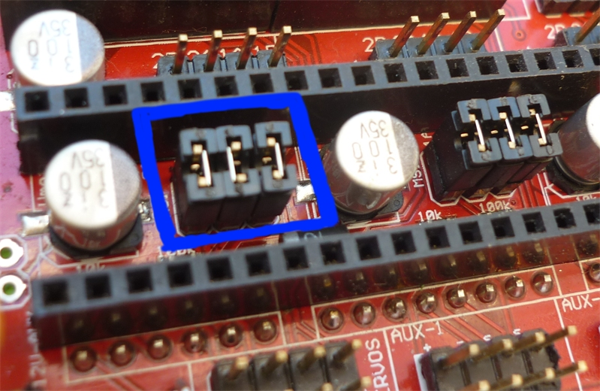Com es mostra la taula haurem d’inserir els tres jumpers per aconseguir un 1/16 pas per cada volta del motor.

Càlcul de calibració de drivers

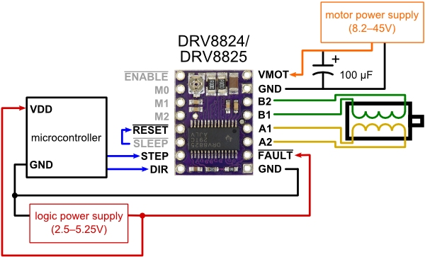

Com a regla general calibrarem els motors a una corrent mínima del 60-70% de la seva corrent nominal. Per exemple, un motor de 1,7A de corrent nominal el calibrarem a una corrent d'1-1,2A, un valor gens elevat i perfectament tolerable per la majoria dels drivers disponibles.

Tots els drivers compatibles amb RAMPS 1.4 es calibren mesurant i ajustant el voltatge en un punt determinat de la placa electrònica. Així que necessitem tenir una conversió voltatge-intensitat efectiva.

El nostre Driver és un Pololu DRV8825, que està basat en el xip TI DRV8825 i que utilitza una conversió:

$$A = 2 x V$$

Així doncs, sabent que segons les especificacions del fabricant els nostres motors tenen una corrent màxima de 2.5A podem obtenir el voltatge al qual hem d’ajustar els potenciòmetres dels nostres motors.

$$V=\frac{Amàx\left(60\%\right)}{2}$$

$$V=\frac{2.5\left(60\%\right)}{2}=0.75V$$

Com hem vist haurem d’ajustar els potenciòmetres dels eixos Y i Z a 0,75V com a valor màxim. En el cas del eix X, com hi ha dos motors connectats en paral·lel haurem d’aplicar el doble de intensitat.

$$V=2.5\left(60\%\right)=1.5V$$

El voltatge el podem mesurar amb un multímetre posant el pol positiu sobre el potenciòmetre metàl·lic i el pol negatiu en massa, ja sigui del driver o de la RAMPS 1.4.

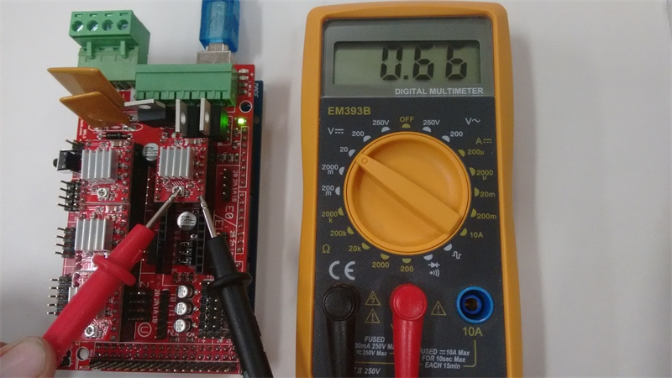

3. **Varilla de M8 Pas de 1.25mm**.

Càlcul passos per mm en l’eix X (Relació d’engranatges 1/1)

Com per a cada pas en tenim 16 sabem que els motors tenen un total de:

$$200*16=3200 passos per volta$$

Però per avançar 1mm cal passar pel pas de la varilla que és de 1.25:

$$\frac{Passos}{mm}=\frac{3200passos}{1volta}·Relació 1:1·\frac{1volta}{1.25mm}=\frac{2560 passos}{mm}$$

Càlcul passos per mm en l’eix Y (Relació d’engranatges 1/1)

$$\frac{Passos}{mm}=\frac{3200passos}{1volta}·Relació 1:1·\frac{1volta}{1.25mm}=\frac{2560 passos}{mm}$$

Càlcul passos per mm en l’eix Z (Relació d’engranatges 8/15)

$$\frac{Passos}{mm}=\frac{3200passos}{1volta}·Relació 8:15·\frac{1volta}{1.25mm}=\frac{4800 passos}{mm}$$

Aquests paràmetres són essencials i caldrà tenir-los en compte a l’hora de programar el firmware si volem un correcte funcionament de la CNC. Si decidim canviar el tipus de varilla o engranatges per corretges caldrà refer els càlculs anteriors.

Aquests càlculs ja venen inserits en el firmware per defecte però no està demés saber-los fer per si alguna vegada canviem algun dels components i hem de reajustar el codi font.

# Firmware

## Què és el firmware?

En sistemes electrònics i ordinadors, el microprogramari (en anglès firmware) és un bloc d'instruccions de programa per a propòsits específics, gravats en una memòria de tipus no volàtil (ROM, EEPROM, flash, etc.), que estableix la lògica de més baix nivell que controla els circuits electrònics d'un dispositiu de qualsevol tipus. En el cas d’arduino la memòria és EEPROM. El firmware és l'intermediari (interfície) entre les ordres externes que rep el dispositiu i la seva electrònica, ja que és l'encarregat de controlar a aquesta última per executar correctament aquestes ordres externes.

En molts casos el firmware no està destinat a ser modificat o en comptades ocasions, com és el cas de les BIOS dels ordinadors. No és el cas pels Arduinos, que basen la seva programació en la modificació d’aquest firmware.

## GRBL

L'autor original del firmware GRBL és el noruec Simen Svale Skogsrud. Al 2007 es va trobar amb el següent problema: com controlar un motor pas a pas. Així que va decidir investigar, dissenyar un planificador (usant el programari mathematica) i va començar a desenvolupar per Arduino, que estava fent-se popular en aquell temps.

La primera vegada que pensem en moure motors pas a pas, ens imaginem el Arduino enviant un pols per moure el motor. Però aquí hi ha un problema: la inèrcia.

Quan el motor està aturat, costa molt fer que la màquina passi d'estar en repòs a estar en moviment. Per aquest motiu, hem d'anar accelerant a poc a poc. En aquest punt, els que venim de la branca tècnica pensem immediatament en una solució: Un variador de freqüència. Però, cal realment utilitzar un aparell tan gran, costós i sofisticat? La resposta és no.

Aquí entra en joc el nostre estimat GRBL. Al principi del moviment, el firmware va pujant la velocitat a poc a poc fins arribar a la velocitat desitjada, i aquí es manté fins que va arribant al final del moviment. Llavors va desaccelerant a poc a poc fins que s'atura, o comença un nou segment.

El que fa el GRBL és convertir cada moviment en una llista de trapezis.

Aquest és el nucli de l'algoritme de GRBL. Repartir els moviments en trapezis per a cada motor, exactament com faria un variador. Dividir els moviments en una llista de línies rectes i calcular l'acceleració i frenada de cada segment, en cada eix.

La llista de trapezis s'envien a la part més important del programa, la interrupció de timer, on es transformen aquests trapezis en polsos, a una velocitat perfectament definida perquè els motors es moguin de forma coordinada. Tot això s'ha d'executar de forma perfectament sincronitzada.

### Què és el Look Ahead Planning i per a què s’utilitza?

Parlem de l'acceleració com un moviment senzill, però el GRBL va un pas més enllà i calcula les acceleracions segons els moviments futurs de la màquina. Una característica fonamental perquè les línies i les corbes siguin suaus i fluides.

El G-Code, utilitzat per a programació de CNC’s industrials i impressores 3D, ens defineix els moviments línia a línia. Avança tants centímetres a la dreta, ara avança en una altra direcció, i així fins a acabar de tallar la nostra peça. Si li indiquem que vagi a tota velocitat en línia recta i faci un gir brusc a la dreta molt probablement es farà malbé el capçal o l’eina de tall, fins i tot la pròpia peça.

El que fa GRBL és llegir les següents línies del programa, i recalcular la llista de trapezis i les seves acceleracions, tenint en compte els següents moviments. D'aquesta manera, el capçal frenarà abans, perquè coneix el que li vindrà més endavant.

### Com instal·lem el GRBL a Arduino?

GRBL manté tota la seva configuració en la memòria EEPROM, que és una memòria permanent que porten els processadors. Pot passar que en algun cas, les dades que ja estaven emmagatzemat en el Arduino, afectin la configuració per defecte. Si s’ha fet servir el Arduino prèviament, és aconsellable esborrar la memòria EEPROM.

#### Compilació i càrrega de GRBL

El codi es compila sense problema des del IDE d'Arduino. El primer de tot és descarregar el codi font de GRBL des de el seu github. Com aquesta CNC parteix d’una ja creada podem baixar-nos la versió de BQ, que encaixa casi a la perfecció amb la nostra, sols s’haurà de canviar algun que altre valor com el recorregut màxim dels eixos XYZ. El GRBL el podem descarregar de: <https://github.com/CarlosGS/grblForCyclone>

Una vegada aquest projecte estigui finalitzat crearé el meu propi github per a penjar-hi el meu codi GRBL modificat així com totes les peces i llistats de material per a compartir-lo amb tota aquella persona que estigui interessada en construir aquesta mini-CNC.

Una vegada estigui modificat el carregarem a la placa Arduino Mega per USB. Amb això ja tindrem instal·lat el nostre firmware GRBL a la nostra placa.

# Software

Segons Viquipèdia el programari (software, en anglès) és el conjunt dels programes informàtics, procediments i documentació que fan alguna tasca en un ordinador. Comprèn el conjunt sistemàtic dels programes d’explotació i dels programes informàtics que serveixen per a aplicacions determinades. El terme inclou aplicacions com els processadors de text, programari de sistema com el sistema operatiu, que fa d'interfície entre el maquinari i les aplicacions, i finalment el programari intermediari, que controla i coordina sistemes distribuïts.

En aquest cas el software ens permetra de forma gràfica i mitjançant comandos comunicar-nos amb el firmware del nostre Arduino per tal de passar-li instruccions de treball i rebre informació sobre aquest. Hi ha varietat en quan a software de CNC lliure però m’he decidit per bCNC perquè és un programa gratuït de desenvolupament lliure i que treballa força bé amb GRBL.

## Python

Per a fer-lo servir caldrà que instal·lem Python (<https://www.python.org/downloads/>). En el cas que ens ocupa farem servir la versió 2.7.

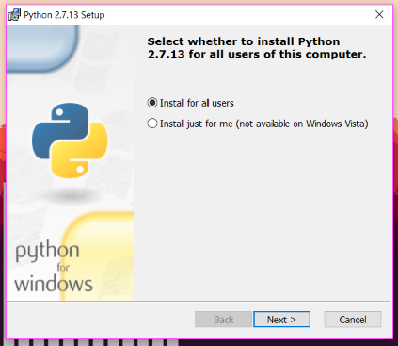 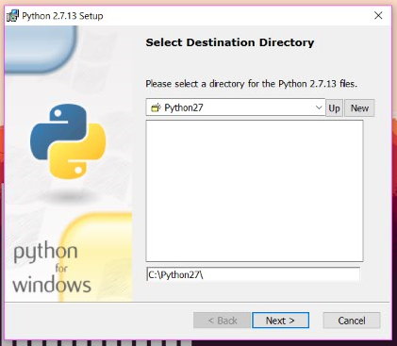

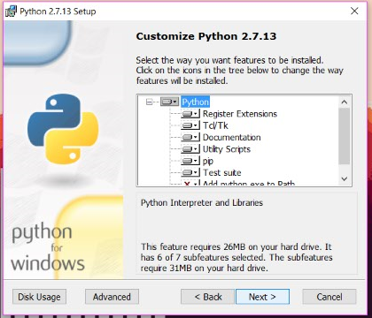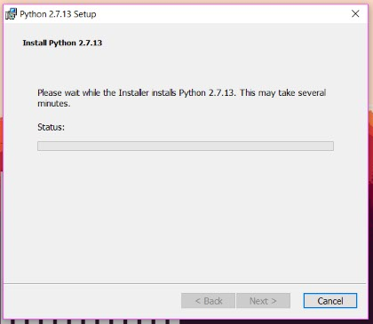

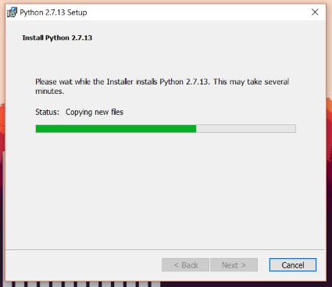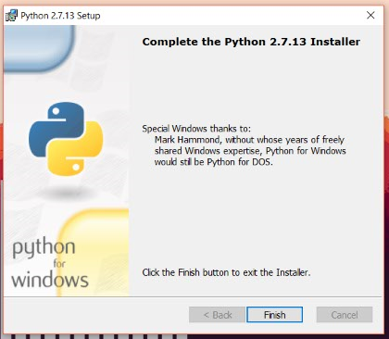

Així com el mòdul de pyserial, que podem trobar en el següent link:

<https://pypi.python.org/pypi/pyserial/2.7>

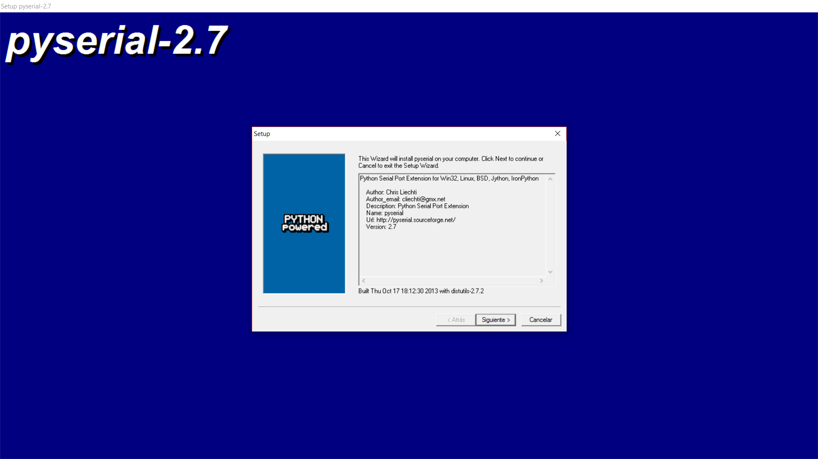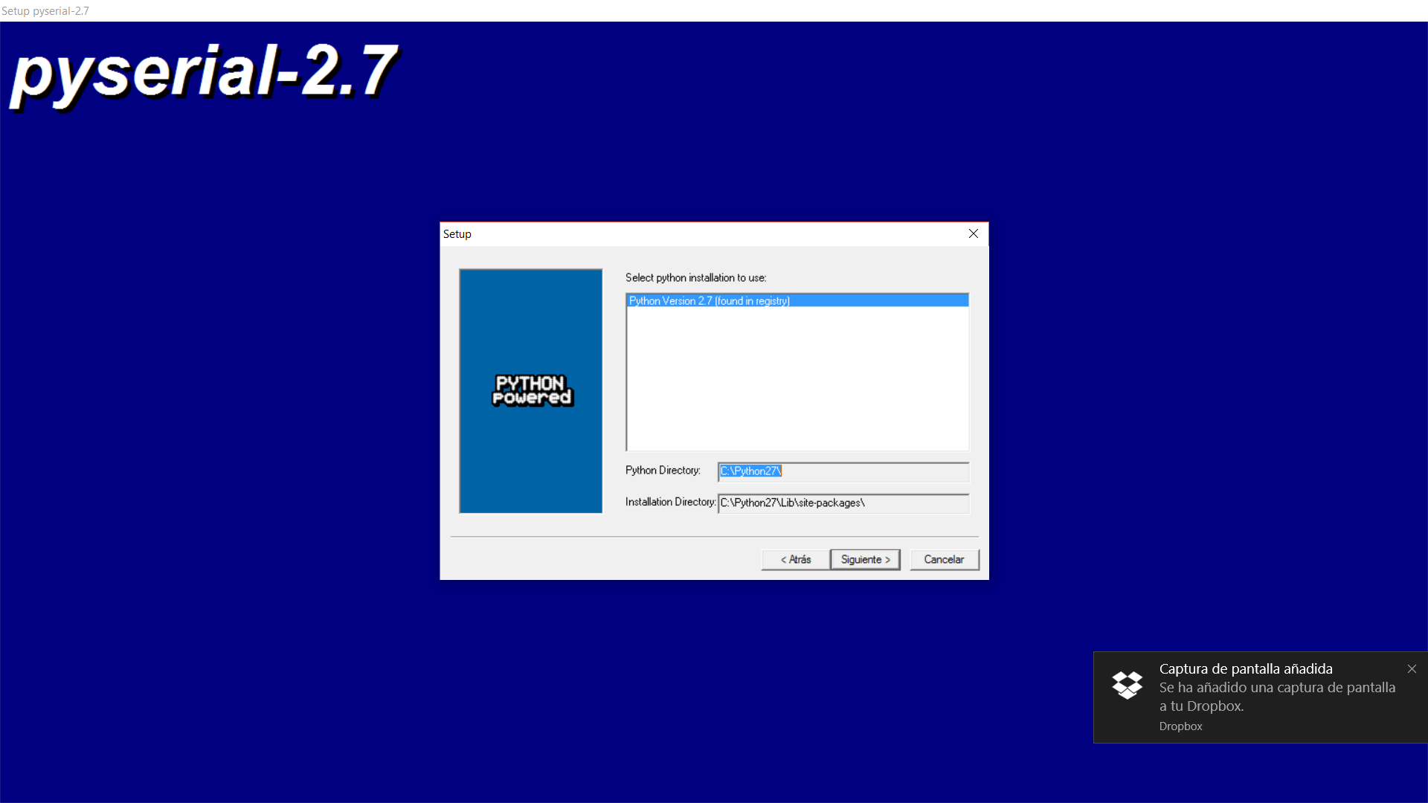

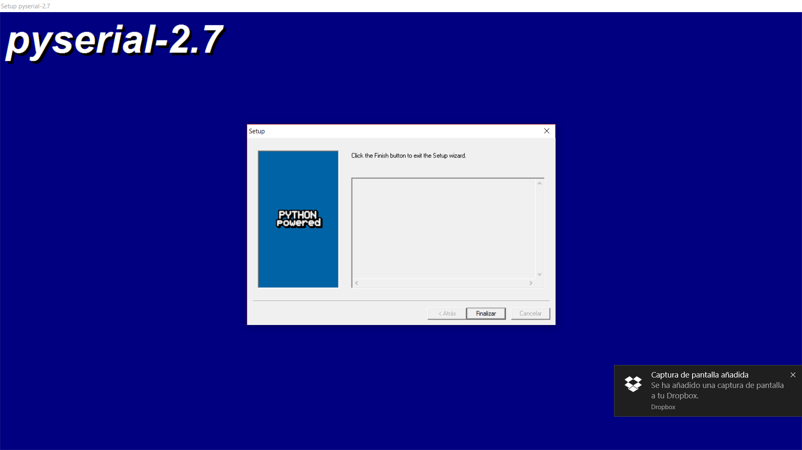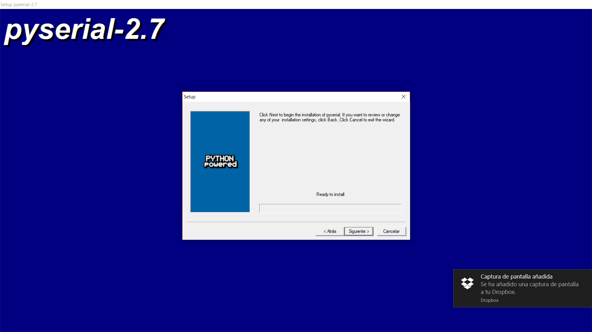

Una vegada tenim instal·lats Python 2.7 i pyserial podem procedir a descarregar la última versió de bCNC. Per a fer-ho cal anar al seu Github: <https://github.com/vlachoudis/bCNC>

I pitjar sobre clone/download. No té cap instal·lació sinó que es tracta d’un executable.

## INKSCAPE

Per aquest projecte no faré fresats complicats i em centraré en gravats i retalls de planxes tot i que existeix la possibilitat de fer-los en un futur. Per a gravar imatges he escollit programari lliure i gratuït que es pot trobar fàcilment a internet. Per a crear les imatges es pot utilitzar el programa INKSCAPE o Illustrator (amb llicència comercial) o directament descarregar-les en format SVG des de la xarxa.

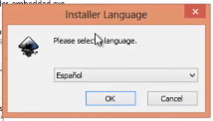Instal·lació INKSCAPE:

Primer de tot ens dirigim a la seva pàgina de descàrrega i ens baixem la versió adequada pel nostre sistema. Una vegada tenim el arxiu .exe procedim amb la instal·lació. El primer que ens demana és el idioma.

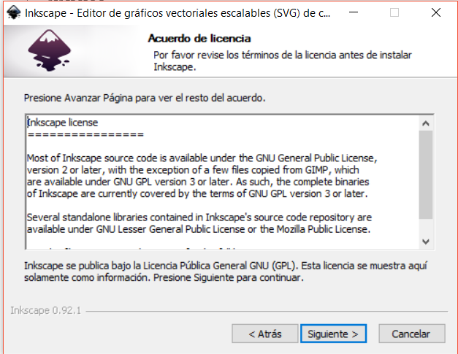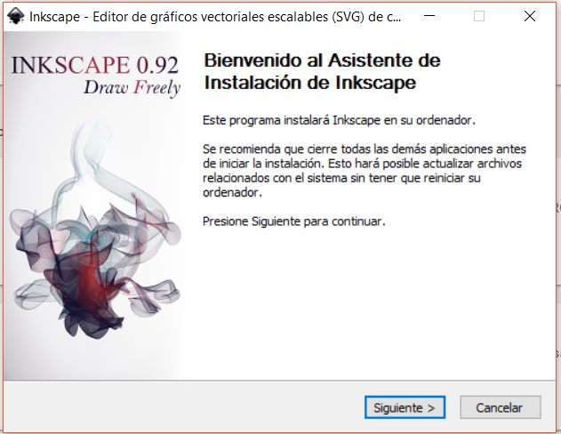A partir d’aquest punt seguim l’assistent i finalitzem la instal·lació.

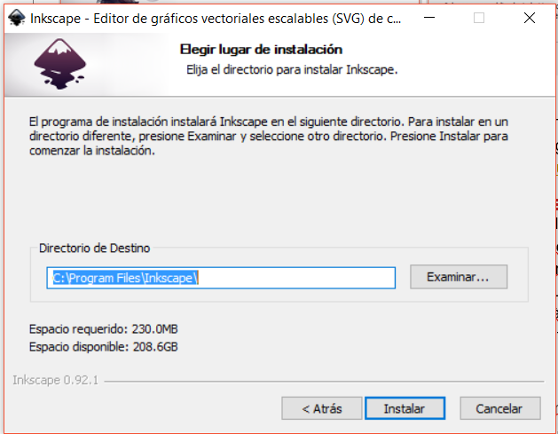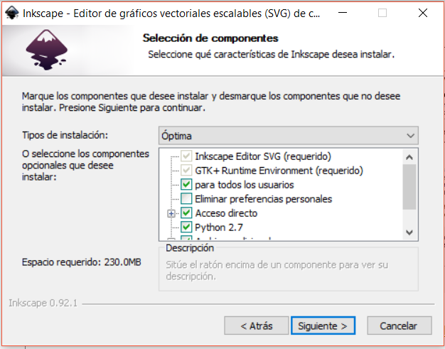

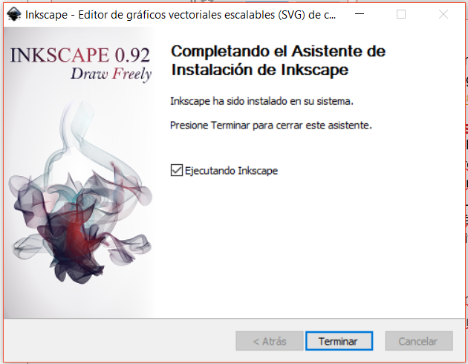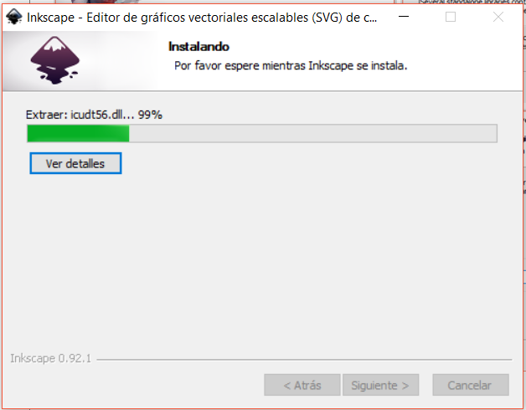

En aquest punt ja podem començar a dibuixar de 0 o importar el nostre dibuix ja fet de un programa més tècnic com pugui ser Autocad, Inventor o Solidworks. Si dibuixem un text amb l’eina de text, cal, abans de guardar, premer sobre ‘’Trayecto’’ i a ‘’Convertir objeto a trayecto’’.

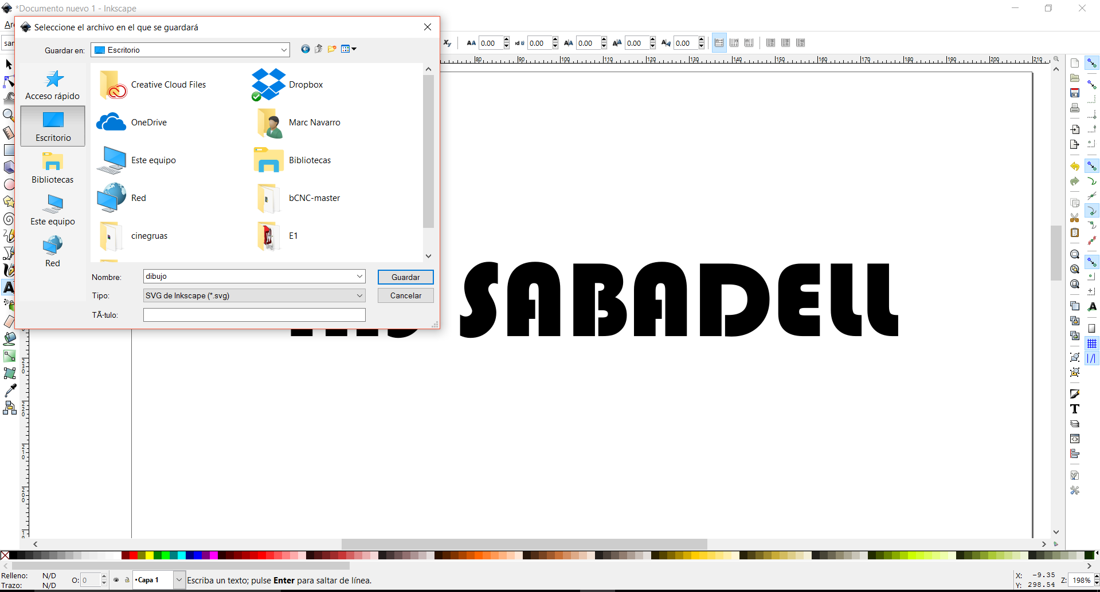

Una vegada el tenim, el guardem com a imatge svg al nostre ordinador i ja ens podríem dirigir a <http://jscut.org/jscut.html>

## JSCUT

En primer lloc, cal modificar els paràmetres de la CNC, podent-se realitzar de manera automàtica, carregant un fitxer amb la configuració, o de manera manual. La configuració que es mostra a continuació està especialment pensat per a la meva versió modificada de la Cyclone 2.2.

### Mode manual

Per començar amb la configuració cal modificar les unitats a la pestanya Material, prement en “make all mm”. Un cop premut, les unitats canviaran a mil·límetres, modificant els valors mostrats en pantalla, com en la imatge de la dreta.

|  |  |
| --- | --- |
| [material1](http://diwo.bq.com/wp-content/uploads/2015/01/material1.png) | [material2](http://diwo.bq.com/wp-content/uploads/2015/01/material2.png) |

Una vegada configurat jscut per a que mostri les dades en mil·límetres, hem de canviar el gruix (Thickness) de la nostra placa a fresar i modificar, només si cal, el valor de Clearance, és a dir, el valor que la broca s'elevarà per sobre de la placa per realitzar moviments que no impliquin tall de material.Es recomana una distància de Clearance mínim d'1 mm.

[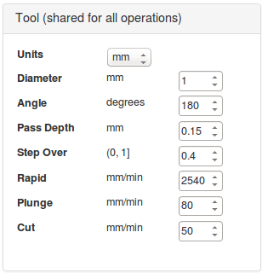](http://diwo.bq.com/wp-content/uploads/2015/01/tool.png)Per modificar els valors relacionats amb l'eina amb la que treballarem, haurem de desplaçar-nos fins Tool (shared for all operations), i modificar la configuració per adequar-los a les nostres necessitats. En el cas del metacrilat, per exemple, els ajustos recomanats són els següents:

Si el projecte inclou línies corbes, cal modificar els paràmetres de Curve to Line Conversion (conversió corba a línia). Aquests paràmetres indiquen a jscut com modificar les corbes, ja que al realitzar el fresat, aquestes es realitzen com petites línies rectes. Augmentant el nombre mínim de segments i reduint la longitud mínima de segment augmentarem la qualitat del processat de les línies corbes, obtenint millor resultat però augmentant el temps necessari per realitzar el projecte. Els ajustos recomanats són els següents:

[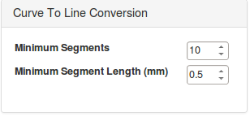](http://diwo.bq.com/wp-content/uploads/2015/01/curveToLine.png)

En els paràmetres de G-code Conversión, podem modificar certs paràmetres relacionats amb la conversió de les operacions que s'hagin creat amb jscut.

[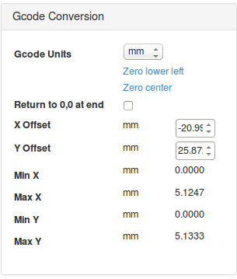](http://diwo.bq.com/wp-content/uploads/2015/01/GcodeConversion.png)Gcode Units: Podem canviar les unitats del Gcode entre mil·límetres (mm) o polzades (in).

Zero Lower left: Estableix l'origen de coordenades a la cantonada inferior esquerra.

Zero Center: Estableix l'origen de coordenades a la cantonada inferior esquerra.

Return to 0,0 at end: Mou l'eina a la posició inicial un cop finalitzat el procés (depèn del que seleccionat en les opcions anteriors).

X Offset: Estableix el Offset en l'eix X.

I Offset: Estableix el Offset en l'eix Y.

Min X, Min I: Mostra el valor mínim que prendran els valors del G-code per als eixos X i Y.

Max X, Max I: Mostra el valor màxim que prendran els valors del G-code per als eixos X i Y.

### Mode automàtic

Podem carregar la configuració mitjançant el botó Open Settings si es disposa d'algun arxiu de configuració. Hi ha tres maneres de càrrega:

• In browser: Carrega la configuració desada prèviament en el nostre navegador.

• Local: Carrega un arxiu de configuració prèviament descarregat.

• Google Drive: Carrega un arxiu de configuració que hagi estat guardat prèviament a Google Drive.

Un cop hem acabat de configurar les opcions, podem importar un arxiu i començar a treballar amb ell.

### Importar arxius

Per importar arxius en jscut, cal utilitzar l'opció Open SVG situada a la part superior de la pantalla. És possible importar arxius locals, o emmagatzemats a Google Drive i Dropbox. Si l'arxiu s'ha importat correctament, ha d'aparèixer a la zona central de la pantalla, i ja podrem continuar generant les operacions, és a dir, els treballs que la màquina va a realitzar sobre el material.

### Crear operacions

Cada operació que es generi correspondrà amb un treball de fresat diferent, per exemple, si cal fer trepants i un gravat caldrà seleccionar dues operacions diferents. Per començar a realitzar una operació cal seleccionar la part de l'arxiu amb la qual vulguem treballar. La zona que haguem seleccionat canviarà de color gris a blau. Cal tenir en compte, que qualsevol zona marcada en blau, quan generem una operació serà inclosa en aquesta.

Una vegada seleccionada la part amb la qual es vol treballar, cal prémer a Create Operation (crear operació) i en la part inferior apareixerà la primera operació creada i la selecció canviarà a color negre:

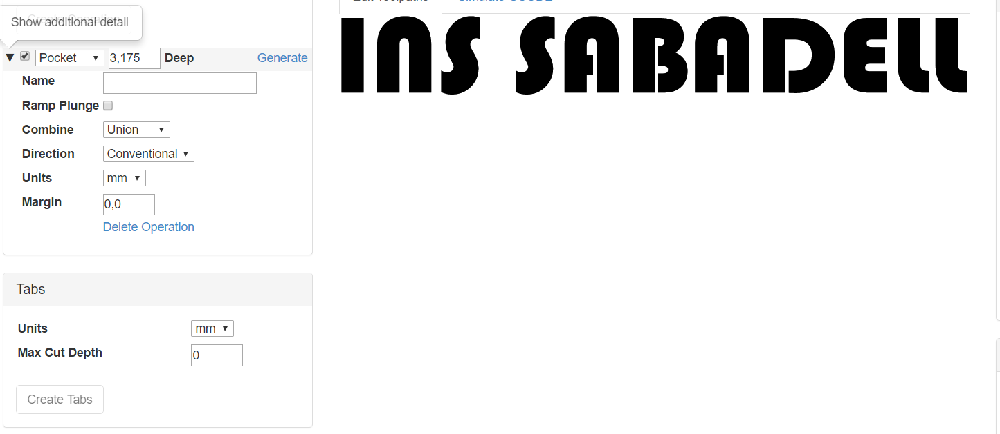

Si es fa clic sobre la fletxa d'expansió del menú al costat de l'operació, és possible modificar alguna de les opcions. Les més importants són el tipus d'operació i la profunditat (deep), ja que determinen el tipus de tall i fins on es realitzarà. Els tipus d'operacions que podem realitzar són:

• Pocket: Realitza un buidatge de l'àrea fent diverses passades, començant pel centre.

• Inside: Realitza un tall a la part interior de la selecció.

• Outside: Realitza un tall a la part exterior de la selecció.

• Engrave: Realitza un gravat de la selecció.

• V-Pocket: Realitza un tall de manera radial en diverses passades, començant pel centre. Aquesta opció té en compte l'angle de la broca en V.

Si marquem Ramp Plunge, al començament del tall, l'eina anirà introduint-se de manera gradual fins a arribar a la profunditat indicada, disminuint d'aquesta manera l'esforç de la broca en penetrar en el material. A més, podem canviar el nom per defecte de l'operació, que es mostrarà a l'arxiu de Gcode. Això és especialment útil quan vulguem revisar el Gcode per qualsevol motiu, facilitant molt el procediment.

Un cop hem seleccionat el tipus de tall i la profunditat d'aquest, al fer clic en Generate, es generarà automàticament el G-code per a l'operació i les dades que s'hagin seleccionat. A la visualització del projecte apareixerà una línia de color groc indicant el camí que seguirà l'eina. Podrem generar més operacions que s'executaran en el mateix G-code en l'ordre que es van generar.

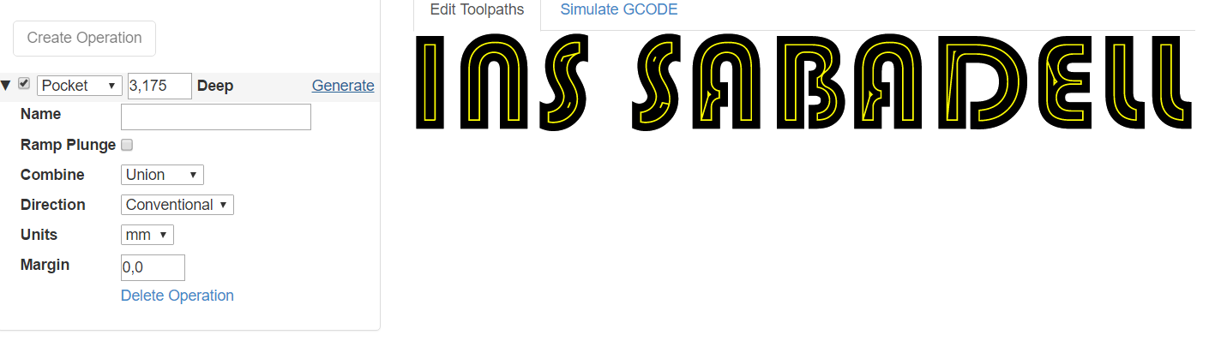

### Visualitzar operacions

Jscut permet visualitzar les operacions que s'han generat, i proporciona una estimació del temps que trigaran a realitzar-se. Mitjançant la barra de la part inferior podem veure una simulació del treball que realitzarà l'eina. Per accedir al simulador de G-code, cal prémer a la pestanya Simulate G-code.

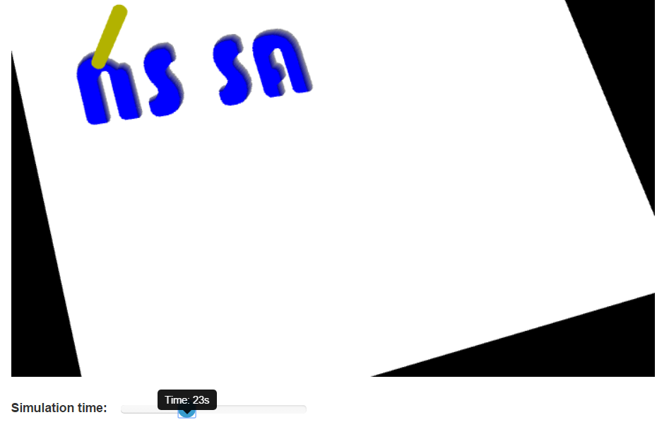

### Descarregar G-code

Per descarregar el G-code que hem generat, cal prémer sobre Save GCODE al menú superior de jscut.[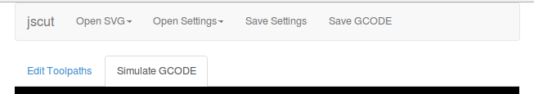](http://diwo.bq.com/wp-content/uploads/2015/01/descargargcode.png)

Una vegada que el Gcode estigui descarregat, ja està tot a punt per anar la nostra CNC i realitzar el treball mitjançant la interface bCNC.

## bCNC

Com s’ha dit amb anterioritat no cal cap instal·lació per a utilitzar bCNC a part de la de Python així que es pot anar directe a a obrir el arxiu bCNC.py, on ens trobem amb la següent interfície:

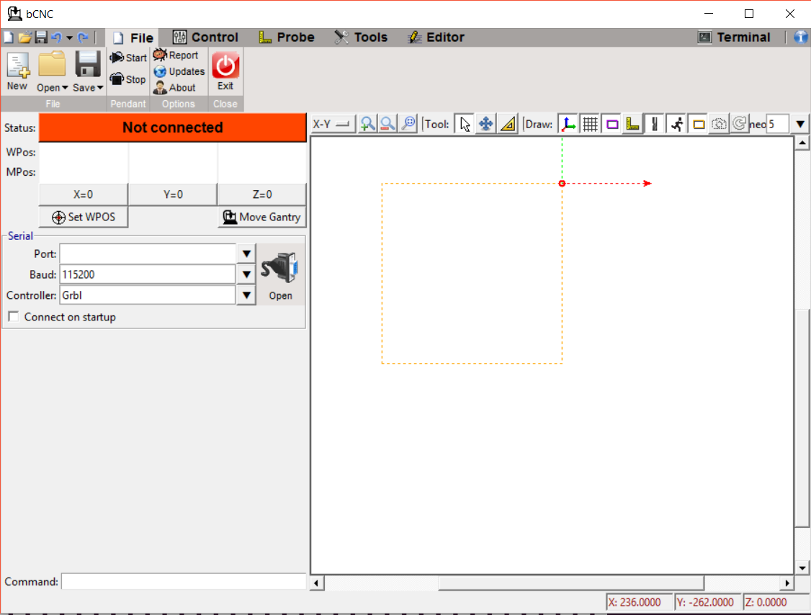

En aquest moment caldrà tenir connectada la nostra placa ArduinoMega per USB al nostre ordinador així com la font d’alimentació activada.

En el apartat de Port haurem de seleccionar el port USB al que està connectat l’Arduino. Acostumen a anomenar-se COM1;COM2;COM3.... En el apartat de Baud[1] harem de deixar el nombre que apareix (115200), que és la freqüència a la que es treballa amb aquesta versió de GRBL. I en controller deixarem el GRBL. Ara si està tot com s’ha indicat podem procedir a pitjar sobre OPEN per a iniciar la comunicació amb la nostra placa; si està tot bé l’estat en vermell canviarà a Connected, sinó ens enviarà algun missatge d’error i caldrà fer una revisió completa de les connexions.

Des d’aquest punt podem procedir amb la següent pantalla, a la que accedim pitjant sobre la pestanya “CONTROL” del panell superior. Suposant que ho hem fet tot bé podrem indicar el punt inicial XYZ per a 0,0,0 des del botó SET WPOS i arrossegant el punt en el dibuix de la dreta o bé anar movent-nos amb els botons de les fletxes i pitjar sobre Z=0 X=0 i Y=0 per a marcar el punt inicial.

És molt important, abans de tot pitjar sobre el botó UNBLOCK per a poder començar a comunicar-nos amb la mini-CNC. Si no ho fem ens marcarà error i caldrà pitjar sobre UNLOCK+RESET. Una vegada desbloquejat i sobretot si és la primera vegada que l’iniciem està bé fer un HOMING, pitjant sobre la caseta. El que farà és desplaçar-se fins a tocar els finals de cursa dels eixos X i Y, amb això ens assegurem que es mou en la direcció correcta i que els finals de cursa funcionen adequadament.

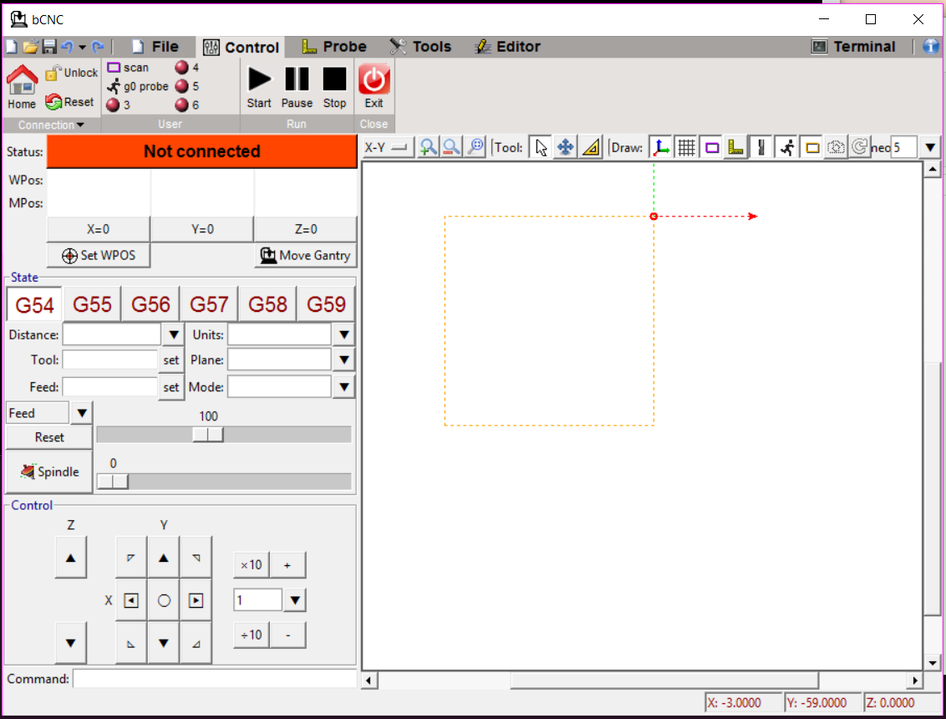

En el panell de control tenim el control manual del capçal:

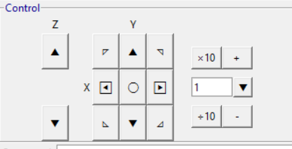Des d’aquí podem controlar tots els motors. El menú desplegable (1) ens permet modificar el nombre de mm que es desplaça el capçal en mode manual.

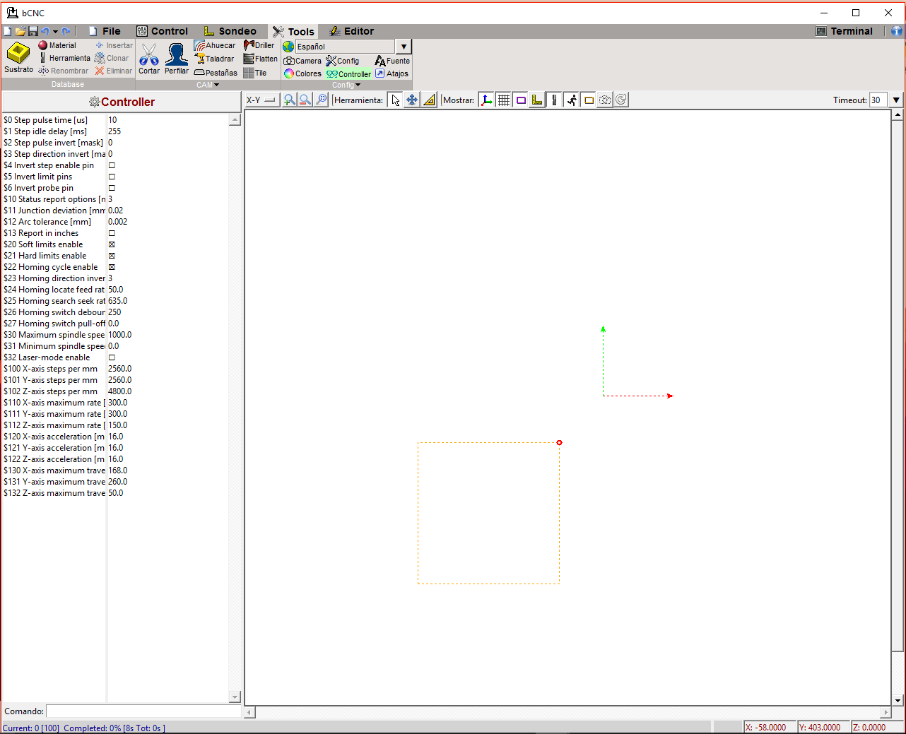

Des de la pestanya Tools tenim accés a eines de creació de Gcode que en aquest treball no tocarem ja que per ser més còmode hem utilitzat la pàgina jscut. El que si que ens interessa d’aquest apartat és la llengua i el botó Controller. Si pitgem en ell a la part esquerra s’obre una finestra on podrem modificar algunes parts especifiques del firmware (Per a no tenir que estar instal·lant-lo contínuament). Ens hem d’assegurar que tenim activats els límits per hadware i software, així com el cicle de Home. Des d’aquí podem canviar els límits de software, que en el nostre cas són: recorregut màxim de l’eix X:168.0; recorregut màxim de l’eix Y:260.0; recorregut màxim de l’eix Z:50.0.

Les altres opcions són per a variar l’acceleració, activar el mode làser, tolerància dels arcs... Temes que per defecte i sense ser usuari avançat no val la pena tocar.

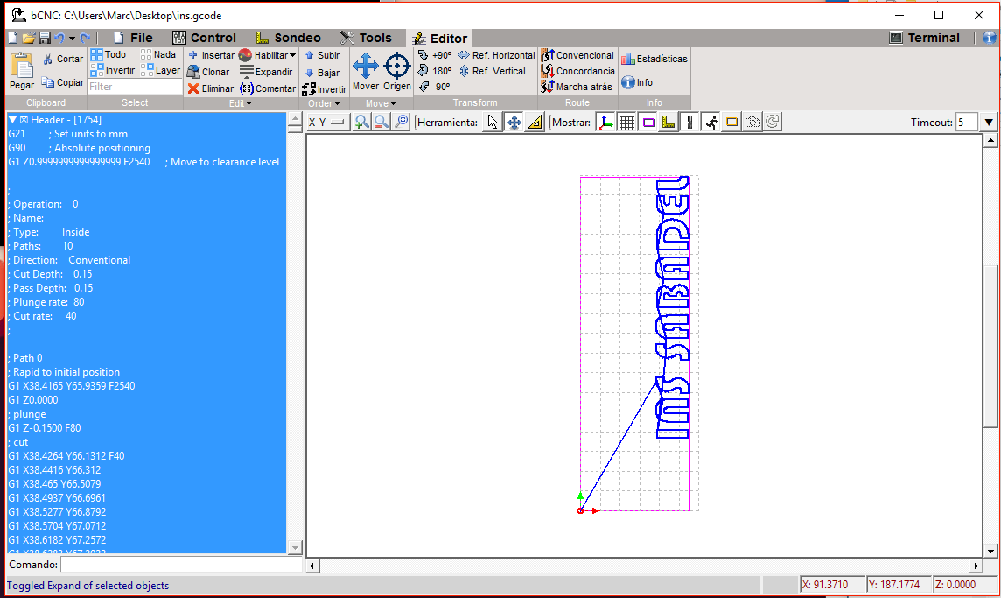

Si ens desplacem a la pestanya Editor podem utilitzar multitud d’eines per a modificar, desplaçar, duplicar... el nostre gravat ja fet o començar-lo de 0. Com és més còmode obrirem el nostre gcode ja fet amb jscut amb anterioritat. Ens apareixerà en la pantalla el nostre dibuix i a la zona de l’esquerra si pitgem en el desplegable podrem veure el gcode en mode text. Aquest codi és també modificable.

En aquest punt tenim varies opcions, la primera i més directa és posicionar-nos en el punt inicial de fresat, marcar els X,Y,Z=0 i començar a fresar sense més dilació.

El problema principal és que si l’objecte a fresar no és totalment paral·lel a la base (Imaginem una rampa de 45º) el gravat serà un fracàs ja que solament gravarà una part. La solució més evident és utilitzar algun tipus de palpador o fi de cursa. Quan el fi de cursa toca la superfície a fresar o gravar el programa registra l’altura Z, de forma que ell mateix es crea aquesta rampa de 45º virtual.

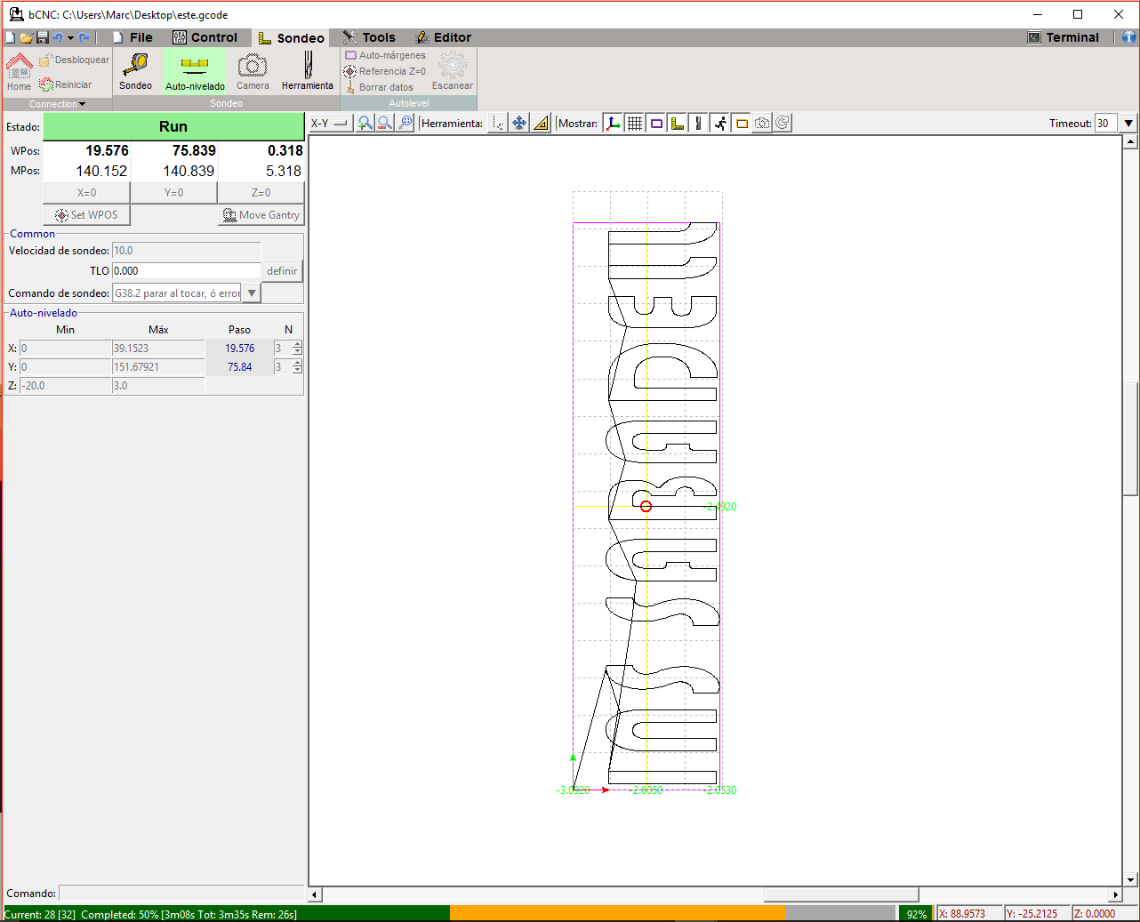

Per a fer el sondeig hem d’accedir a la pestanya Sondeo i dins d’aquesta pitjar sobre auto-nivelado. En el menú esquerra podem indicar el nombre de punts X i Y que volem que prengui com a referència (N) així com canviar la velocitat de sondeig. És també important seleccionar des del menú superior els Auto-márgenes, que delimiten la zona de sondeig en X i Y així com la referencia Z per a prendre la referència d’on està situada Z abans de començar.

La barra inferior ens indica el tant per cent de sondeig completat i el que ens queda, així com el temps que portem i la posició en que està el capçal en tot moment.

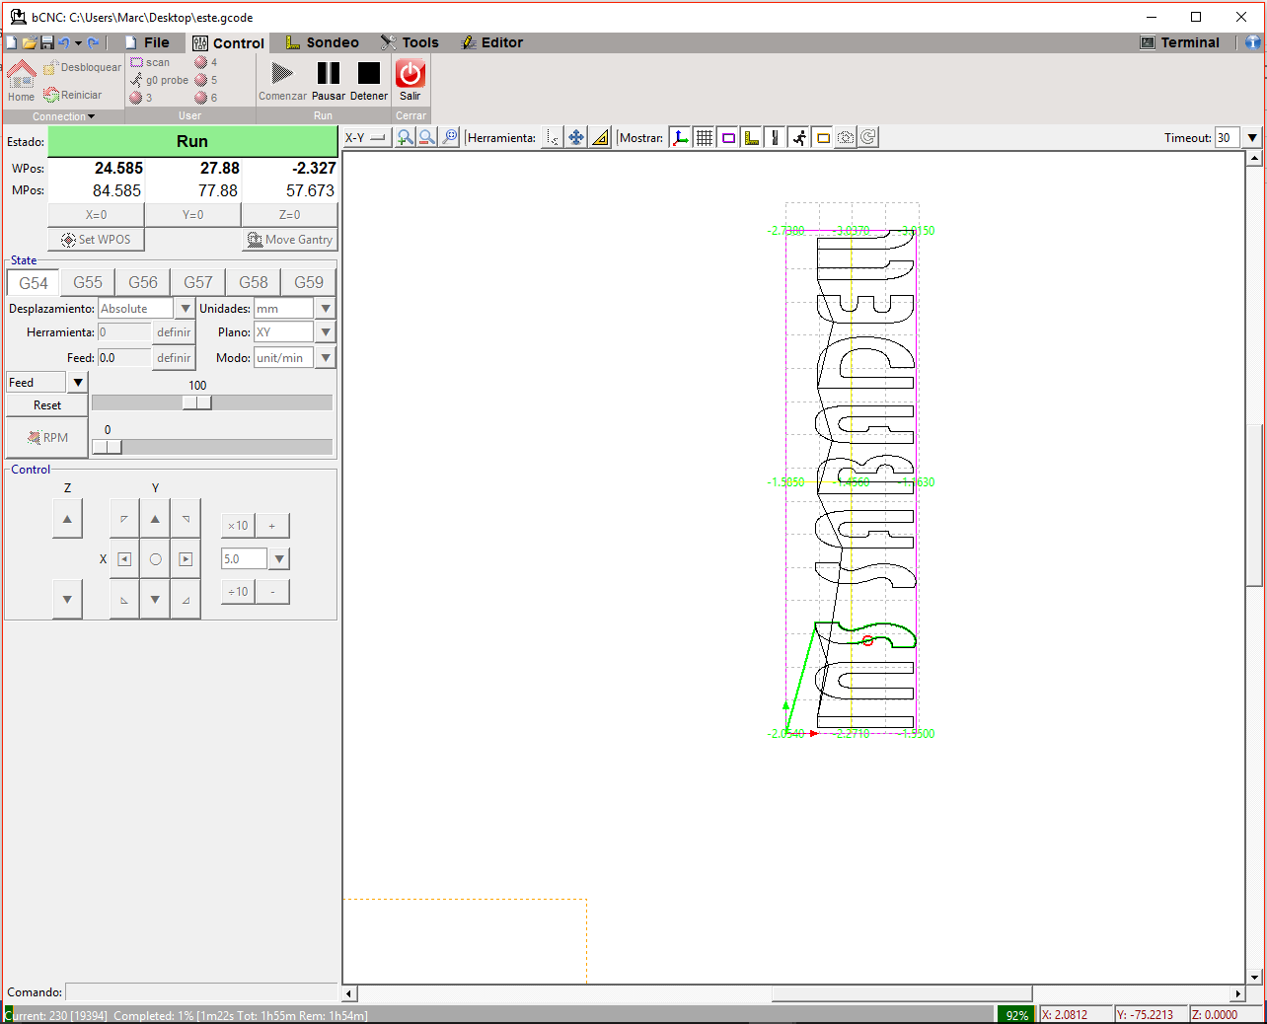

Una vegada tenim tot el anterior fet i ja tenim tots els punts de sondeig fets sense errors ja podem començar. En la imatge superior podem veure com en cada punt registra l’altura de Z i en tots és diferent. Això és normal ja que per a fer la primera prova ho he fet sobre un cartró i la seva superfície és bastant irregular.

Per a començar el fresat solament cal pitjar sobre el botó de Comenzar. La barra inferior ens indica el tant per cent de fresat o gravat completat i el que ens queda, així com el temps que portem i la posició en que està el capçal en tot moment al igual que feia en la operació de sondeig.

# 4.Diferencies/Millores aplicades al nou disseny



## BASE/CARCASSA

Com podem observar la base, que en un principi és una planxa de metacrilat única on els elements de suport hi van ancorats, passa a ser una carcassa que tanca al complert la mini-CNC i alhora aprofita les parets com a elements de sustentació dels suports dels eixos i sensors que veurem més endavant. Les parets són transparents per a facilitar la visió del fresat des de la major part dels angles disponibles.

Les mides generals del model original són de 270x270x10mm mentre que les del model MNM són de 275x277x6mm (La base) i 275x277x272 amb la carcassa al complert.

El canvi de disseny en aquest cas és per a:

-Contenir tot encenall en la caixa (aquesta mini-CNC està destinada a persones que treballen en estudis o oficines amb escriptori, no tallers)

-Permetre un transport ràpid

-Possibilitat de treballar sense taula de treball (Explicat més endavant).

1 Base cyclone bq

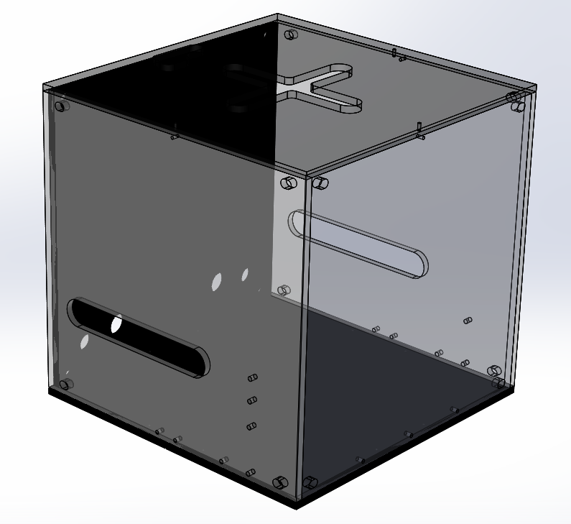

2 Base cyclone mnm

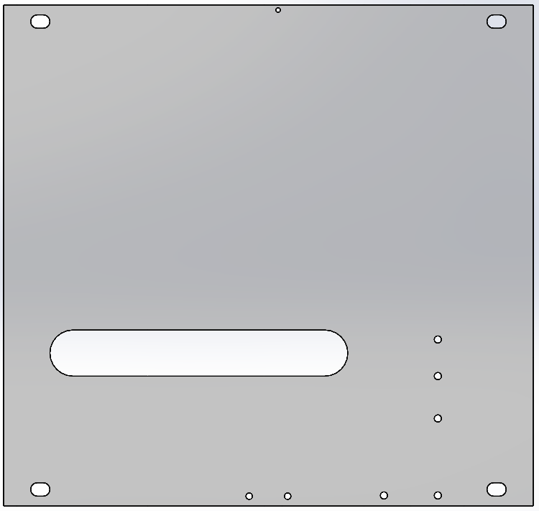

## LATERALS

Les ranures laterals estan per a aprofitar al màxim l’espai que ocupa la mini-CNC, fent que els engranatges del eix Y circulin per la part externa de la carcassa i així no haver d’ampliar innecessàriament la base i conseqüentment la mida general que ocuparà la carcassa.

Com es pot observar, el lateral dret té tres forats de més que l’esquerra. Això és perquè a més de collar-hi els suports dels eixos Y, les demés parts de la carcassa i deixar espai pels engranatges també és on va collat el final de cursa del eix X.

3 Lateral dret MNM

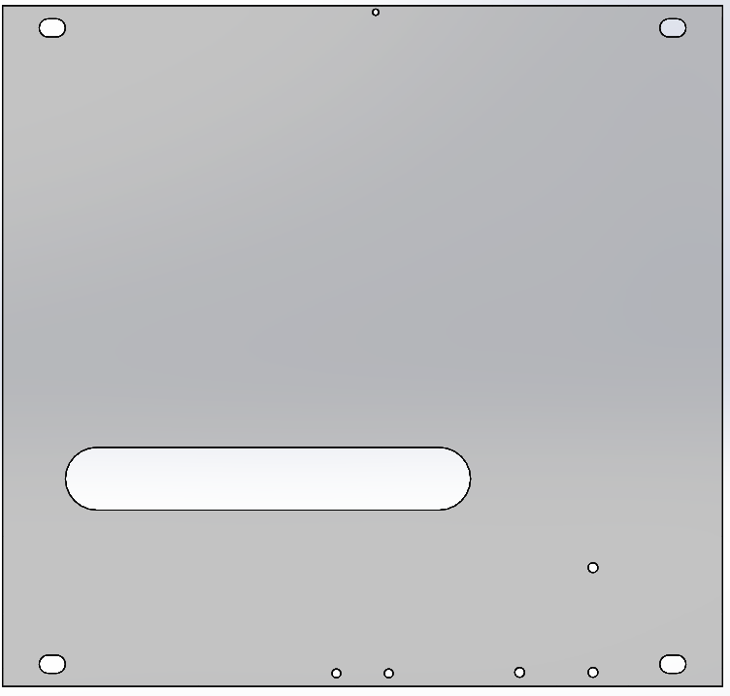

## TAPA INFERIOR

A diferencia d’en el model inicial, la base inferior no té tanta funció de suport dels eixos, sinó que solament suporta la taula de treball a més de la funció de tancar la carcassa per a evitar que la ferritja surti per l’inferior.

És possible treballar amb la mini-CNC sense aquesta tapa collada sempre que siguin treballs de gravat superficial on no sigui necessari collar l’objecte a fresar/gravar.

4 Lateral esquerra MNM

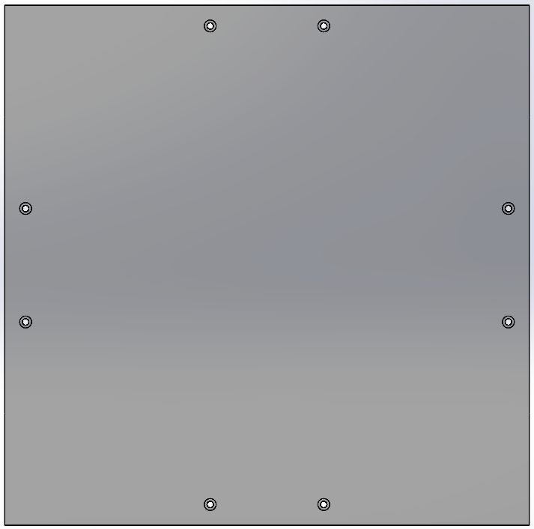

5 Tapa inferior MNM

## CARA POSTERIOR

Els forats de la part posterior permeten que els engranatges treballin fora i així no haver d’ampliar les mides de la base, tapa o partes. També serveixen per a sostenir els suports dels eixos X, els anclatges de les cadenes i el suport del arduino i RAMPS.



6 Cara posterior MNM

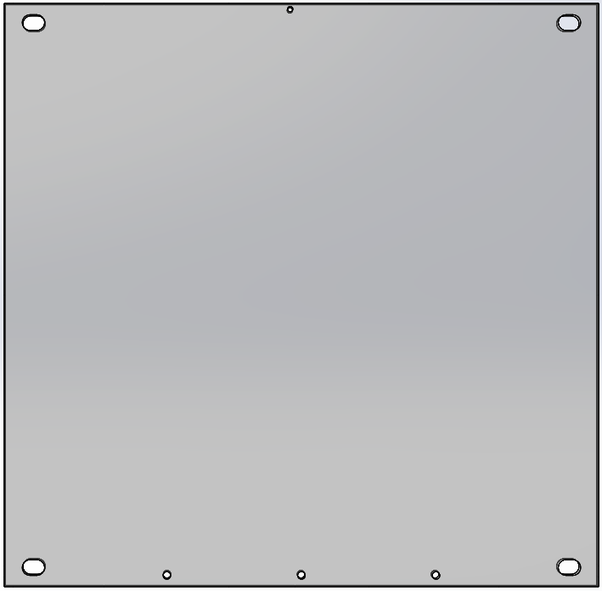

## CARA DAVANTERA

Aquesta cara té una funció merament estructural. Serveix per a mantenir la resta de la estructura unida i permetre collar la taula de treball i posicionar la tapa.

Cara davantera mnm



## TAPA SUPERIOR

Aquesta és la tapa del conjunt carcassa. Té forats per a posicionar-la amb les demés parts de la carcassa a més de les ranures per a permetre el pas del cablejat (Alimentació i USB) i les ranures en creu per a permetre el pas i recorregut del cable de la dremel.

Tapa superior mnm

## CAIXA D’ELÈCTRONICA

Aquesta és la caixa on va protegida l’electrònica principal (Arduino, RAMPS, drivers). És important que no li entrin restes de material ja que pot comportar un cortocircuit que malmeti la CNC.

En el cas de la Cyclone de Bq, la caixa queda situada a sota la taula de treball que és l que es va movent sobre els eixos X. No sembla el millor lloc on posicionar-la però tampoc es que els sobrés espai. Un dels principals problemes amb els divers dels motors és l’escalfor que desprenen, que en un sobreesforç dels eixos, per exemple si es quedessin encallats un petit marge de temps, faria que la seva temperatura augmentés de forma exponencial i acabessin cremant-se.

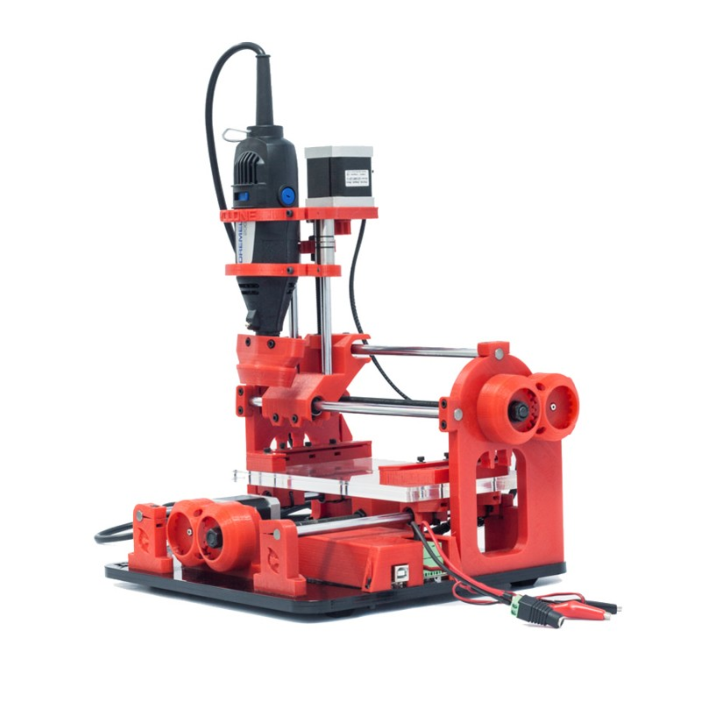

caixa cyclone bq

En el cas de la MNM la caixa queda collada a la part posterior de la carcassa, on és més difícil que les restes de material hi entrin. També incorpora un mini ventilador que enfoca directament sobre la electrònica i drivers, cosa que evita qualsevol excés de temperatura.

Com es pot veure en les imatges, el motor de l’eix Z arriba just fins la caixa d’electrònica de forma que si per alguna raó no saltessin els finals de cursa de software, l’electrònica no seria envestida pel carro. La caixa està composta de 2 parts, suport de les ramps (per a que no toqui directe amb la carcassa i quedi desnivellada) i la tapa ramps que és la caixa en sí i que ens permet manipular fins a cert punt les connexions sense haver de descollar tot el conjunt.

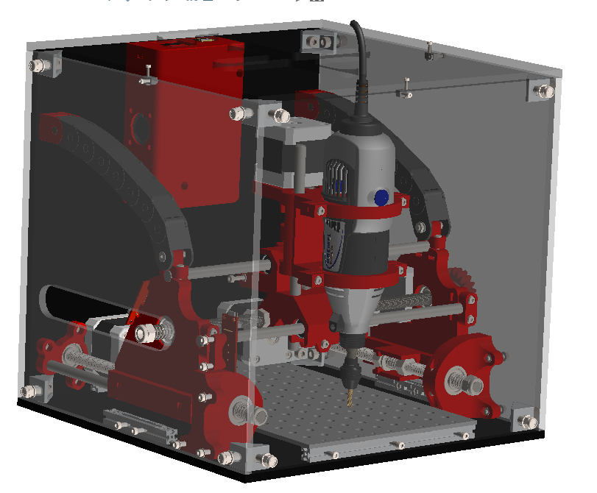

caixa cyclone mnm

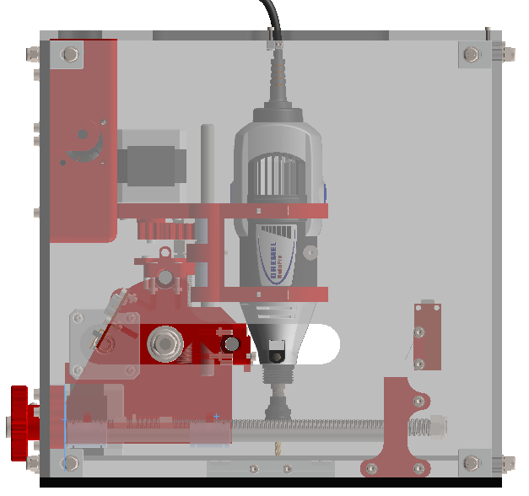

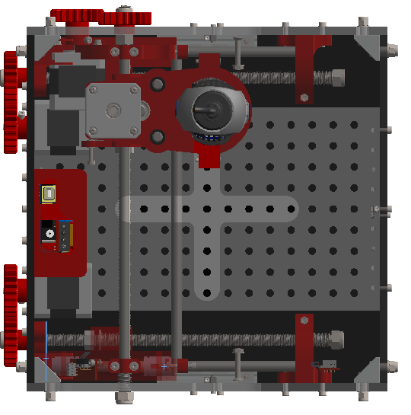

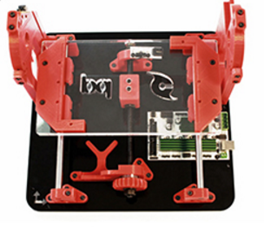

## CARRO EIX X

En el cas del carro del eix X de la Cyclone de Bq és la taula de treball la que va lliscant sobre les guies llises empentat per un únic motor central, que fa girar una varilla roscada i a través dels engranatges la fa roscar en una rosca collada a la base. Com s’ha explicat amb anterioritat, els eixos estan sostinguts per uns suports ancorats a la base. Aquest sistema està molt bé si les peces a fresar o gravar són de la mida exacte a l’espai deixat a la base o si no tenen un volum massa gran. Però una vegada tinguem algun objecte més gran a fresar o gravar ens veurem incapacitats per a fer-ho.

És per això que en el cas de la Cyclone MNM s’ha fet una base de treball extraïble. Es a dir, si ens trobem amb un objecte a fresar o gravar més gran del que la base permet (imaginem la caràtula d’un ordinador portàtil) podem extreure-la i gravar sobre ell. Per a poder-la fer extraïble s’han muntat els suports del carro Y sobre les guíes i s’ha creat una base de treball ancorada a la base de la carcassa extraïble.

carro eix x bq

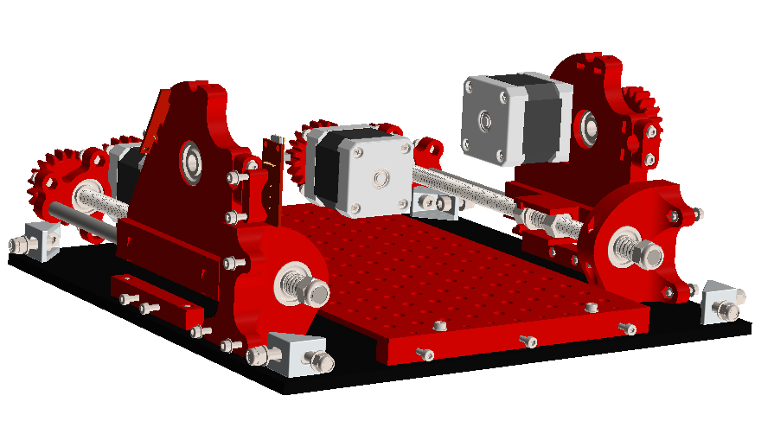

carro eix x mnm

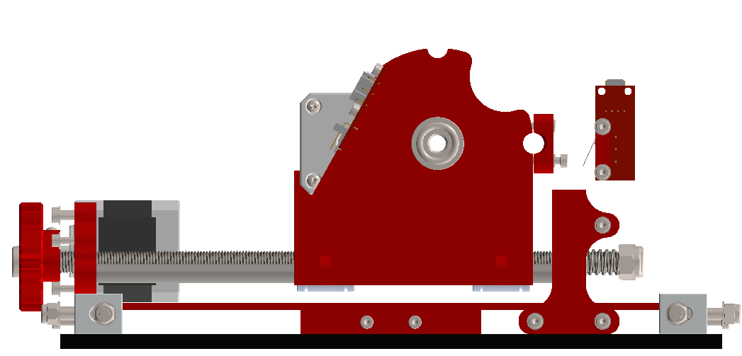

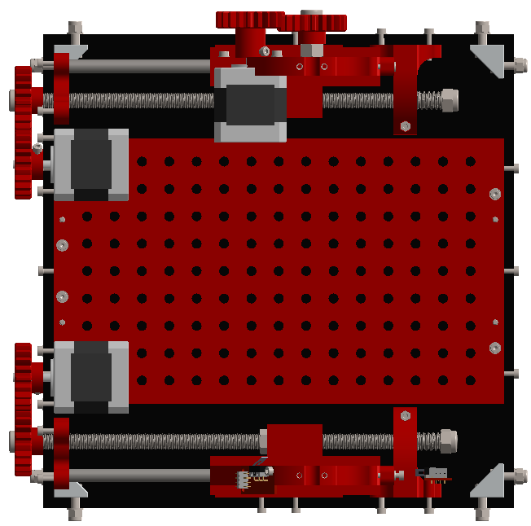[2]

Per a compensar el pes afegit s’ha duplicat el motor i la varilla roscada. Els motors s’han collat a la part posterior de la carcassa i el fi de cursa, que abans estava en una posició cèntrica s’ha mogut a un dels laterals per anar collat a un dels laterals de la carcassa.

Els suports de les guies, varilles i motors s’han desplaçat als laterals i carcassa posterior per a permetre l’extracció de la base.

El que és el carro X (les dues peces de suport dels eixos Y) contenen un parell de rodaments per a permetre el gir de la varilla roscada Y, un parell d’abraçadores per a sostindré les guies llises Y i un sistema anti-backslash2 a la part inferior, per a lliscar amb facilitat. Un dels suports aguanta també el motor del eix Y així com els seus engranatges. L’altre té collat el fi de cursa de del eix Y.

### Sistema anti-backslash

Consisteix en un conjunt de molla, arandela i femelles que acumula els petits desplaçaments que es puguin produir de desajust entre motor i varilla per a que no es perdin passos del motor en el treball final.

Aquest sistema el trobem tan en el carro del eix X com en de l’eix Y.

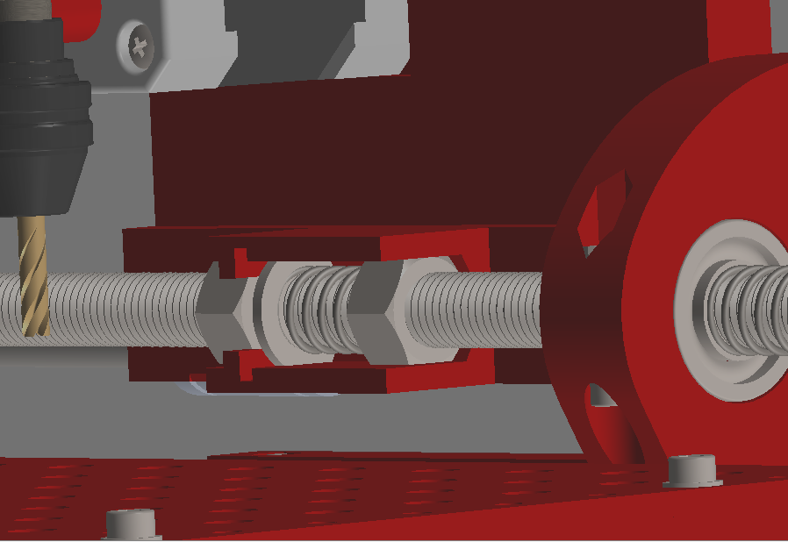

Sistema anti-backslash

## CARRO EIX Y

En el cas del carro del eix Y no hi ha hagut cap canvi destacable a excepció de la llargada de les guies llises i barra roscada, que s’han allargat per a que sobresurtin per els laterals i els engranatges tinguin espai fora de la carcassa per a lliscar.

També s’ha modificat el fixador de les varilles llises per a poder-hi fixar el “cubrecadenas” amb un parell de M4, que facin de passador.

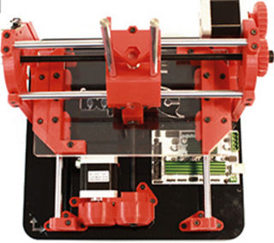

Carro eix y bq

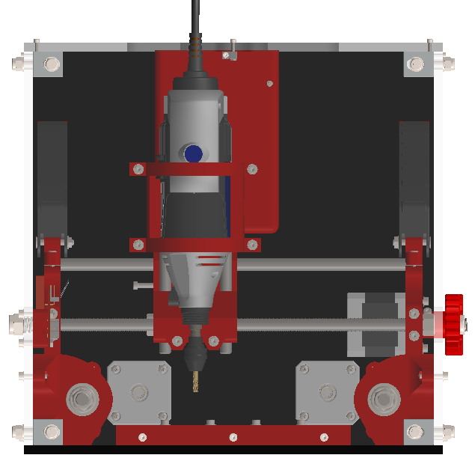

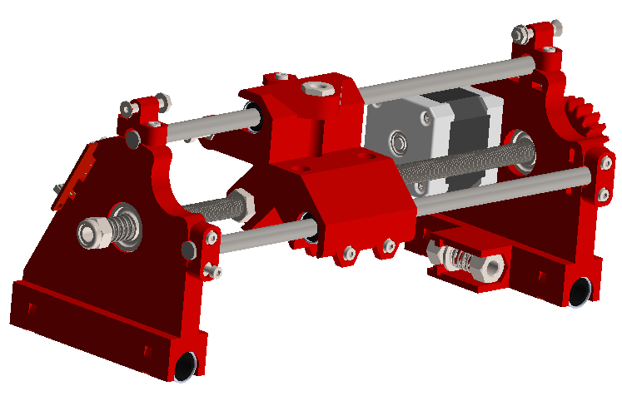

carro eix y mnm

## CARRO EIX Z

En el cas del carro del eix Z sí que hi ha hagut canvis notoris. El carro de la Cyclone Bq, està format principalment per dues peces de plàstic que actuen com a abraçadores per a la subjecció de la dremel, deixant els rodaments lliures i sense massa control. Una vegada treus la dremel la part inferior cau, la dremel és la que fa d’unió. Les abraçadores es fixen a l’eina per un sol cargol i formen part del propi carro, així que si es vol utilitzar un altre eina cal crear de nou el carro sencer.

En canvi, en la versió MNM les dues parts han estat unides en una de sola i els rodaments s’han fixat per a evitar desplaçaments no desitjats. Les abraçadores també s’han modificat per a ser extraïbles en determinats casos (per si volguéssim utilitzar la CNC amb un làser per exemple).

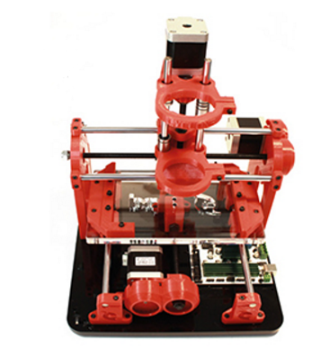

carro eix z bq

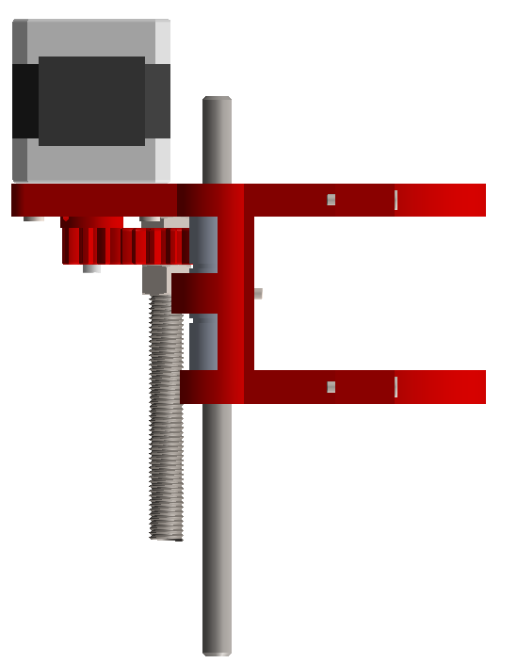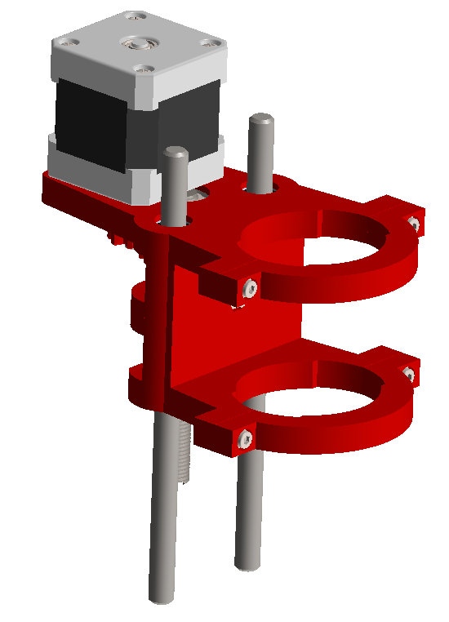

carro eix z mnm

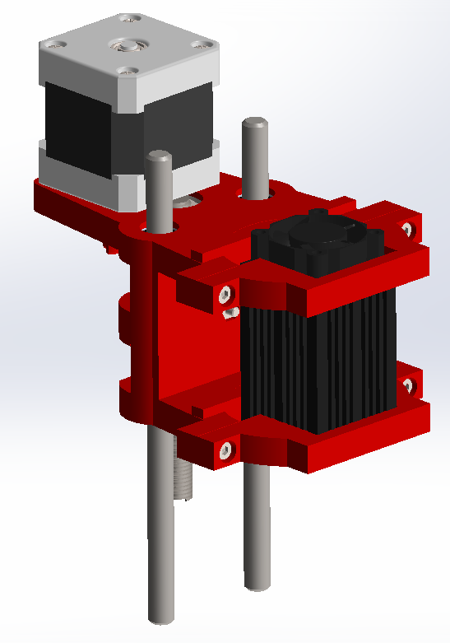

18 carro z mnm adaptat per a làser

## AUTOLEVELING

Aquest és el sistema d’anivellat del eix Z i és el que determina l’altura a la que ha de treballar el carro Z per a fresar mantenint una distancia X en tot moment. Aquest sistema s’utilitza per a fresar superfícies que tenen una desviació o que no són completament perpendiculars al eix Z (gairebé cap ho és).

Com es pot observar és una peça independent que una vegada fet el escaneig de la superfície es retira per a que la fresa treballi amb normalitat.

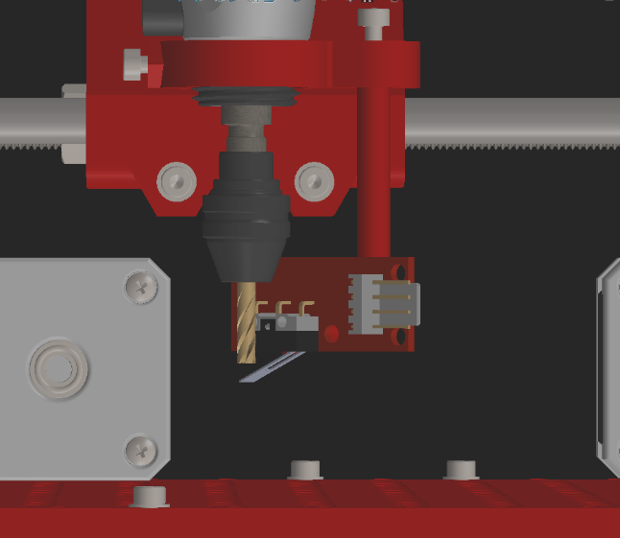

## Taula de treball i grapes

Aquesta és la taula de treball que serveix per a subjectar i mantenir estàtica la peça a gravar o fresar. És foradada per a permetre collar-hi les grapes que fixaran la peça a la seva superfície. Com es tracta de peces impreses en impressora 3D he fet un parell de grapes que s’adapten a diferents tipus d’objecte. Una per a superfícies primes i l’altre per a objectes més consistents

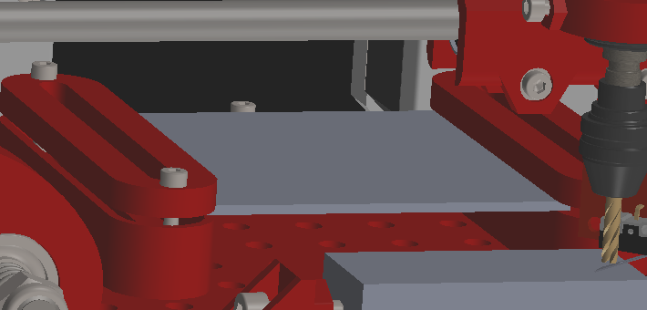

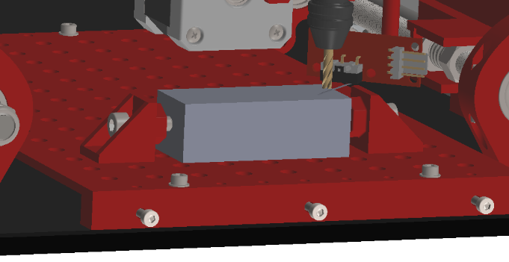

# 5.Pressupost

|  |  |  |  |
| --- | --- | --- | --- |
| 39 | Varilla roscada M8 | 1 | 0,50 € |
| 40 | DIN 7991 - M3 x 16 ---12.8N | 8 | 0,47 € |
| 41 | DIN 7991 - M4 x 25 ---20.6N | 2 | 0,29 € |
| 42 | DIN EN ISO 7040 - M8 -N | 6 |  |
| 43 | DIN EN ISO 7040 (DIN 985)- M5 -N | 16 | 0,88 € |
| 44 | Hexagon Nut ISO 4034 - M8 - N | 10 |  |
| 45 | Washer DIN 125 - A 8.4 | 3 |  |
| 46 | Washer DIN 125 - A 3.2 | 57 | 1,44 € |
| 47 | Washer DIN 125 - A 5.3 | 16 | 0,45 € |
| 48 | Washer DIN 125 - A 4.3 | 2 | 0,05 € |
| 49 | Hexagon Nut ISO 4036 DIN 934) - M3 - N | 74 | 1,90 € |
| 50 | Hexagon Nut ISO 4036 - M4 - N | 2 | 0,10 € |
| 51 | Hexagon Nut ISO 4036 - M2 - N | 6 | 0,16 € |
| 52 | DIN 912 M3 x 16 ---16N | 41 | 2,09 € |
| 53 | DIN 912 M3 x 12 ---12N | 14 | 0,76 € |
| 54 | DIN 912 M3 x 8 --- 8N | 5 | 0,24 € |
| 55 | DIN 912 M3 x 30 ---18N | 10 | 0,52 € |
| 56 | DIN 912 M5 x 16 ---16N | 16 | 1,02 € |
| 57 | DIN 912 M2 x 12 ---12N | 6 | 0,35 € |
| 58 | Muelle D11mm x H15mm | 6 | 8,00 € |
| 59 | Motors NEMA 17 | 4 | 60,89 € |
| 60 | Gadgets 3D RAMPS 1.4 Complete | 1 | 8,34 € |
| 61 | PCB_Mech_Endstop | 3 | 4,80 € |
| 62 | Arduino MEGA | 1 | 11,43 € |
| 63 | Proxxon Micromot FBS 230 (DREMEL) | 1 | 58,84 € |
| 64 | Drivers RAMPS | 4 | 10,51 € |
| 65 | Dremel Pack de fresado | 1 | 6,66 € |
| 66 | Esquinas | 8 | 3,33 € |
| 67 | Imán | 6 | 1,53 € |
| 68 | Anclatge 152,5 | 2 | - € |
| 69 | Anclatge 72,25 | 2 | - € |
| 70 | Rotllo de plàstic PLA 1,75 BQ | 1 | 15,95 € |
|  |  | Total: | 286,42 € |

|  |  |  |  |
| --- | --- | --- | --- |
| **N.º DE**  ELEMENTO | **N.º DE PIEZA** | **CANTIDAD** | **COSTE** |
| 1 | Carcassa darrere | 1 | 10,50 € |
| 2 | Carcassa davant | 1 | 10,50 € |
| 3 | Carcassa dreta | 1 | 10,50 € |
| 4 | Carcassa esquerra | 1 | 10,50 € |
| 5 | Carcassa tapa | 1 | 10,50 € |
| 6 | Carcassa tapa | 1 | 10,50 € |
| 7 | Suport autolevel | 1 | - € |
| 8 | Autolevel | 1 | - € |
| 9 | Engranatge XY NEMAA | 3 | - € |
| 10 | Engranatge XY rosca | 3 | - € |
| 11 | Engranatge Z NEMAA | 1 | - € |
| 12 | Engranatge Z rosca | 1 | - € |
| 13 | Lado derecho combo | 1 | - € |
| 14 | Pieza4combo | 1 | - € |
| 15 | Carro superior | 1 | - € |
| 16 | Soporte Dremel Superior Superior.2 | 1 | - € |
| 17 | FijadorVarillaLisa | 2 | - € |
| 18 | FijadorVarillaLisansuperior | 2 | - € |
| 19 | Suport rods davant | 1 | - € |
| 20 | Suport rods davant | 1 | - € |
| 21 | Suport rods davant | 1 | - € |
| 22 | Suport rods davant | 1 | - € |
| 23 | Separador rods | 1 | - € |
| 24 | Suport rods | 1 | - € |
| 25 | Suport rods | 1 | - € |
| 26 | Abraçadera dremel | 2 | - € |
| 27 | Tapa Ramps | 1 |  |
| 28 | Distanciador RAMPS | 1 | - € |
| 29 | Separador endstops | 1 | - € |
| 30 | Cadenamod | 8 | - € |
| 31 | Plataforma base | 1 | 5,00 € |
| 32 | DIN 625 - 608 - 8,SI,NC,8_68 | 7 | 2,32 € |
| 33 | LM8UU | 12 | 8,82 € |
| 34 | Varilla lisa M8x250mm | 2 | 1,12 € |
| 35 | Varilla lisa M8x150mm | 2 | 1,07 € |
| 36 | Varilla lisa M8x210 | 2 | 1,10 € |
| 37 | Varilla roscada M8 | 2 | 1,50 € |
| 38 | Varilla roscada M8 | 1 | 1,00 € |

Com podem observar en la taula, el pressupost estimat ronda els 300€, bastant lluny de les xifres del model de BQ:

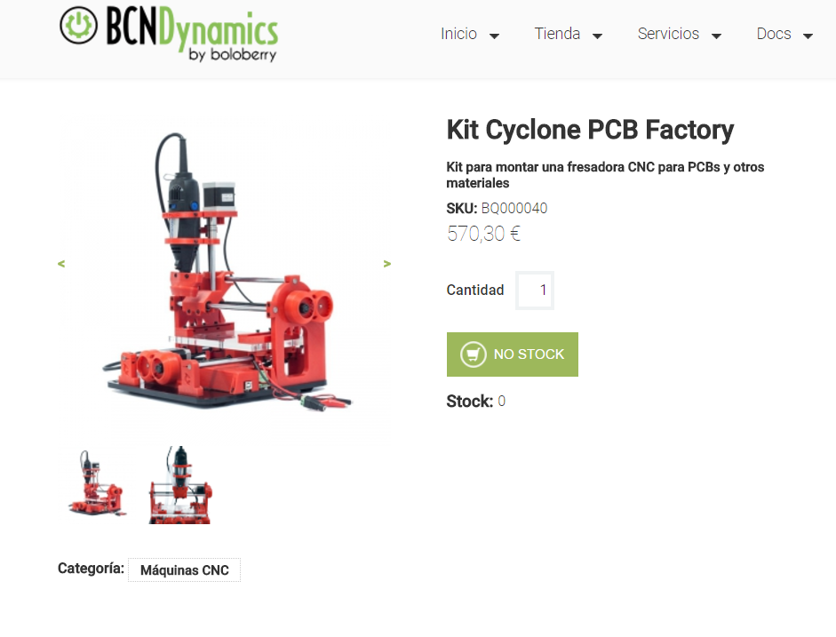

Al comparar preus hem de tenir en compte que per al pressupost en comptes d’utilitzar una Dremel 200, estem utilitzant una Proxxon Micromot FBS 230, que té molta més potència i permet una regulació completa amb el potenciòmetre. Tot i així, ens surt molt més a compte la versió creada en aquest treball.

# 6.Temps d’impressió de les peces

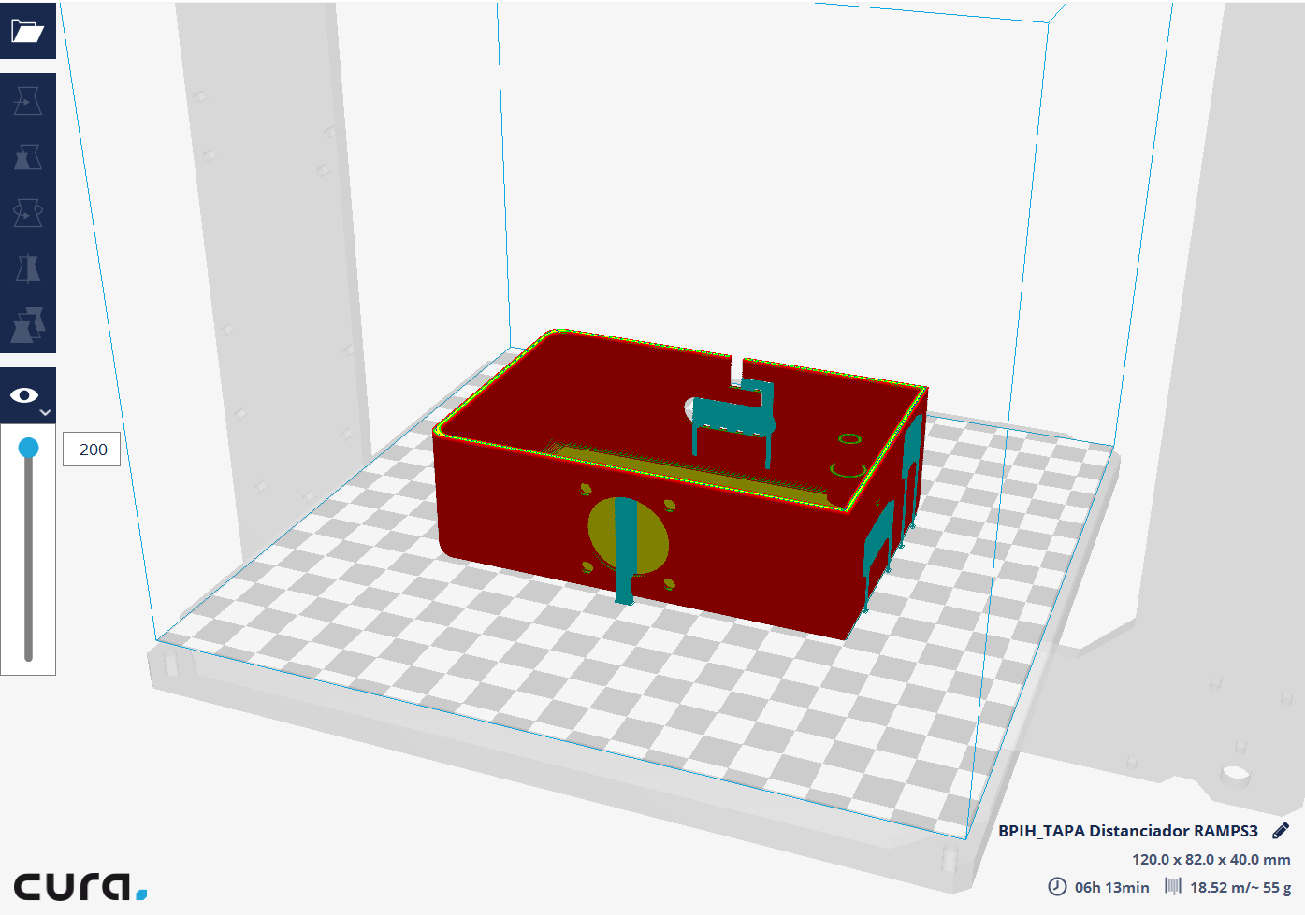

Per a imprimir les peces he utilitzat una versió personalitzada de la popular Prusa-i3 Hephestos amb una velocitat d’impressió de 50mm/s i una temperatura de 215º C al hotend i 40º a la base calefactora.

Com ha estat un projecte de disseny i creació alhora, no s’ha seguit una pauta a l’hora d’escollir quines imprimir primer, però si es vol ser eficient, el més adequat és agrupar les peces segons carros (XYZ) per a poder anar muntant mentre s’imprimeixen la resta de peces. Els temps descrits a continuació són una aproximació bastant pròxima al temps real d’impressió (pot variar de 10 a 20 min).

En el càlcul no hi he inclòs les grapes que depenent de quines s’escullin poden sumar de 1h a 2:30.

|  |  |  |  |
| --- | --- | --- | --- |
| **N.º DE**  ELEMENTO | **N.º DE PIEZA** | **CANTIDAD** | **Horas totales** |
| 1 | Suport autolevel | 1 | 0:25 |
| 2 | Autolevel | 1 | 0:30 |
| 3 | Engranatge XY NEMAA | 3 | 2:15 |
| 4 | Engranatge XY rosca | 3 | 2:15 |
| 5 | Engranatge Z NEMAA | 1 | 0:15 |
| 6 | Engranatge Z rosca | 1 | 0:20 |
| 7 | Lado derecho combo | 1 | 5:20 |
| 8 | Pieza4combo | 1 | 5:30 |
| 9 | Carro superior | 1 | 4:10 |
| 10 | Soporte Dremel Superior Superior.2 | 1 | 5:20 |
| 11 | FijadorVarillaLisa | 2 | 0:20 |
| 12 | FijadorVarillaLisansuperior | 2 | 0:30 |
| 13 | Suport rods davant | 2 | 2:00 |
| 14 | Suport rods davant inf | 2 | 2:00 |
| 17 | Separador rods | 1 | 0:25 |
| 18 | Suport rods | 1 | 0:40 |
| 20 | Abraçadera dremel | 2 | 1:10 |
| 21 | Tapa Ramps | 1 | 6:15 |
| 22 | Distanciador RAMPS | 1 | 0:35 |
| 23 | Separador endstops | 1 | 0:10 |
| 26 | Anclatge 152,5 | 2 | 2:20 |
| 27 | Anclatge 72,25 | 2 | 1:10 |
|  |  | TOTAL: | 43:55 |

7. Llista de links de compra (actius a 26/05/2017)

Proxxon Micromot FBS 230

<https://www.amazon.es/Proxxon-28440-Multiherramienta-Micromot-230/dp/B00JVSZYJE>

Arduino Mega + Ramps 1.4 +Drivers motors

<https://es.aliexpress.com/item/3D-Printer-1pc-Mega-2560-R3-1pc-RAMPS-1-4-control-panel-5pcs-DRV8825-Stepper-Motor/32599773680.html>

Finals de cursa

<https://es.aliexpress.com/store/product/10pcs-lot-Endstop-Mechanical-Limit-Switches-3D-Printer-Switch-for-RAMPS-1-4-Free-Shipping-Dropshipping/721071_1223692083.html>

Motors NEMA17

<https://store.bq.com/es/kit-motores-impresora-3d-1m>

Imants de la tapa

<https://es.aliexpress.com/item/5pcs-N50-Block-Dia-5x5x5-mm-Hole-2mm-NdFeB-Magnet-Cube-Neodymium-Magnets-5-5-5/32716018307.html>

Unions de la caixa

<https://www.banggood.com/10pcs-20x20mm-Aluminium-Corner-Joint-Right-Angle-Bracket-Furniture-Fittings-p-1056722.html?rmmds=myorder>

EXTRA

Láser

<https://es.aliexpress.com/item/Freeshipping-500mw-blue-purple-laser-head-405nm-diy-laser-machine-parts-laser-diode-laser-tube-cooling/32402025116.html?spm=2114.10010408.0.522.X1GktT>

# 8.Fonts d’informació

Como crear G-code desde archivos de diseño vectorial para fresar en Cyclone

<http://diwo.bq.com/como-crear-gcode-desde-archivos-de-diseno-vectorial-para-fresar-en-cyclone/>

Parámetros de fresado para Cyclone

<http://diwo.bq.com/parametros-de-fresado-para-cyclone-2/>

Cómo montar Cyclone paso a paso

<http://diwo.bq.com/como-montar-cyclone-paso-a-paso/>

Github de Cyclone

<https://github.com/carlosgs/Cyclone-PCB-Factory/tree/v2.0>

RepRap WIKI

<http://reprap.org/wiki/Cyclone_PCB_Factory>

Grups de dubtes en anglès i espanyol

<https://groups.google.com/forum/#!forum/cyclone-pcb-factory>

<https://groups.google.com/forum/#!forum/cyclone-pcb-factory-es>

*(MOTORS)*

[*http://www.mibqyyo.com/comunidad/discussion/57279/motores-nema-17-2-5a-o-1-7a/p1*](http://www.mibqyyo.com/comunidad/discussion/57279/motores-nema-17-2-5a-o-1-7a/p1)

<http://www.dima3d.com/motores-paso-a-paso-en-impresion-3d-ii-criterios-de-seleccion-de-motores-y-drivers/>

<http://www.dima3d.com/motores-paso-a-paso-en-impresion-3d-iii-calibracion-de-corriente/>

SOFTWARE

(Fresar) (GRBL)

<https://github.com/carlosgs/grblForCyclone/wiki/1%29-Configure-bCNC-for-Cyclone>

FRESAR MARLIN

http://diwo.bq.com/como-crear-gcode-desde-archivos-de-diseno-vectorial-para-fresar-en-cyclone/

1. El baud s'utilitzà originàriament per a mesurar la velocitat de les transmissions telegràfiques, pel nom de l'enginyer francès J.Maurice Émile Baudot. Es defineix el baud com la unitat informàtica de freqüència que s'utilitza per a quantificar el nombre de canvis d'estat/segon durant la transferència de dades.
2. Es un problema que puede ocurrir en una impresora RepRap o enste caso una CNC producido cuando, al cambiar de sentido el giro del motor (paso a paso) el motor gira un poco antes de que la correa o engranage reaccione y, por tanto, se pierden pasos (la máquina cree que está en una posición en la que no está).